**NHẬN XÉT CỦA GIÁO VIÊN HƯỚNG DẪN**

Giáo viên hướng dẫn

**NHẬN XÉT CỦA GIÁO VIÊN PHẢN BIỆN**

Giáo viên phản biện

**LỜI CẢM ƠN**

Nhóm em xin gửi lời cảm ơn chân thành và sự tri ân sâu sắc đối với thầy cô của trường đại học Sư Phạm Kỹ Thuật thành phố Hồ Chí Minh, đặc biệt là thầy cô khoa Chất lương lượng cao ngành công nghệ thông tin của trường đã tạo nhiều điều kiện thuận lợi cũng như truyền đạt vốn kiến thức quý báu cho nhóm em trong suốt thời gian học tập tại trường và thực hiện đề tài tiểu luận ”Xây dựng ứng dụng IoT với Windows IoT Core” ở khoa. Và nhóm em cũng xin chân thành cảm ơn cô Lê Thị Minh Châu đã nhiệt tình hướng dẫn nhóm em hoàn thành tốt đề tài tiểu luận.

Trong quá trình thực hiện đề tài tiểu luận khó có tránh khỏi sự sai sót, rất mong thầy, cô bỏ qua và thông cảm cho nhóm em. Nhóm em rất mong nhận được ý kiến đóng góp thầy, cô để nhóm em học hỏi thêm được nhiều kinh nghiệm, cũng cố kiến thức và hoàn thành tốt hơn bài luận án chuyên ngành sắp tới

Nhóm em xin chân thành cảm ơn!

**TÓM TẮT**

Trong thời đại công nghiệp phát triển hiện nay, đặc biệt là kỷ nguyên bùng nổ của công nghệ thông tin thì cụm từ “Internet of Thing (IoT)” có lẽ không quá xa lạ với mỗi chúng ta. Công nghệ thông tin hiện nay được ứng dụng trong mọi lĩnh vực của cuộc sống. Với hệ thống máy tính và Internet, chúng ta có thể làm được rất nhiều việc mà không mất nhiều thời gian và công sức. Tự động hóa các thiết bị trong đời sống hằng ngày nhằm mục địch nâng cao đời sống đang trở thành một hướng đi mới tiềm năng và phát triển.

Trong cuộc sống mà mọi vật, mọi thứ đều hướng tới khả năng tự động hóa, tự làm việc mà không cần tới sự vận động của con người thì người ta đã suy nghĩ tới việc tạo ra công nghệ IoT để hướng đến mục đích tự động hóa mọi việc trong cuộc sống. Hiện nay thì công nghệ IoT đang phát triển với tốc độ rất nhanh và đã trở thành một xu hướng của thế giới. Một trong số các ứng dụng của IoT vào cuộc sống hiện nay chính là công nghệ Camera giám sát với mục đích giúp cho người sử dụng có thể giám sát được tình hình hoạt động của một khu vực nhất định từ đó có thể phục vụ các mục đích của người sử dụng mong muốn. Để tạo ra được một sản phẩm camera giám sát người dùng có thể sử dụng nhiều công nghệ khác nhau. Một trong những công nghệ của IoT chính là công nghệ Windows 10 IoT Core được hãng sản xuất Microsoft phát triển và đưa vào áp dụng để tạo ra các sản phẩm IoT như Camera giám sát.

Mục lục

I. TỔNG QUAN VỀ IOT 1

1. Khái niệm về IoT 1

2. Nguyên lý hoạt động 1

3. Ứng dụng của IoT 2

3.1 Truyền thông 2

3.2 Quản lý cơ sở hạ tầng 2

3.3 Quản lý năng lượng 2

3.4 Kiểm soát môi trường 2

3.5 Nông nghiệp 2

3.6 Xây dựng và thiết kế nhà thông minh 3

3.7 Y tế và chăm sóc sức khỏe 3

3.8 Giao thông 3

II. TỔNG QUAN VỀ WINDOWS IOT CORE 4

1. Tổng quan 4

2. Thiết bị 5

2.1 Board 5

2.2 Bluetooth Dongles 6

2.3 Cameras 6

2.4 Audio 7

2.5 Sensor 7

2.6 Wifi Dongles 7

2.7 Thiết bị khác 8

2.8 Lưu trữ truyền thông 9

2.9 Port Expander 9

2.10 NFC/RFID/Proximity 9

3. Ứng dụng 10

3.1 Universal Windows Platform (UWP) 10

3.2 Background Application 10

3.3 Non-UWP 10

3.4 Ngôn ngữ lập trình 10

4 Cortana trong Windows IoT Core 11

5 Điện toán đám mây 11

6 Bảo mật Windows IoT Core 11

6.1 TPM 11

6.2 Secure Boot 12

6.3 BitLocker 12

6.4 Tùy chọn lưu trữ trên mạch 13

6.5 Tài khoản người dùng 13

III. ỨNG DỤNG MINH HỌA 14

1. Mô tả ứng dụng 14

2. Mục đích 14

3. Phần cứng 14

3.1 Raspberry pi 14

3.2 Microsoft Lifecam HD-3000 Webcam 19

3.3 SD card 20

Hình III.3.5. Thẻ nhớ SD Class 10 20

3.4 Cap USB 20

Hình III.3.6. Dây cáp USB 20

3.5 Màn hình Destop 19 inch 21

Hình III.3.7. Màn hình Desktop 21

4. Phần mềm 22

4.1 SD Card Formatter 22

4.2 Window 10 IoT core Dashboard: 23

4.3 Windows IoT Remote Client 24

4.4 Visual studio 2015 26

4.5 Cài đặt ứng dụng 27

4.6 Cấu trúc chương trình của ứng dụng 30

IV. KẾT LUẬN 44

V. TÀI LIỆU THAM KHẢO 45

VI. DANH MỤC THIẾT BỊ 46

**DANH MỤC HÌNH VẼ**

**Trang**

**Hình III.3.1.** Raspberry Pi 3 Model B………………………………………………….15

**Hình III.3.2.** Sơ đồ chân kết nối Raspberry Pi 3……………………………………….16

**Hình III.3.3.** Sơ đồ các chân GPIO…………………………………………………….17

**Hình III.3.4.** Microsoft Lifecam 3000 HD…………………………………………….19

**Hình III.3.5.** Thẻ nhớ SD Class 10…………………………………………………….20

**Hình III.3.6.** Dây cáp USB…………………………………………………………….20

**Hình III.3.7.** Màn hình Desktop……………………………………………………….21

**DANH MỤC BẢNG BIỂU**

**Trang**

**Bảng II.1.1.** Các phiên bản của Windows IoT…………………………………………..4

**Bảng II.2.1.** Danh sách các board tương thích…………………………………………..5

**Bảng II.2.2.** Danh sách các board không được Microsoft hỗ trợ……………………......6

**Bảng II.2.3.** Danh sách bluetooth tương thích…………………………………………..6

**Bảng II.2.4.** Danh sách camera tương thích…………………………………………......6

**Bảng II.2.5.** Danh sách audio tương thích……………………………………………....7

**Bảng II.2.6.** Danh sách cảm biến tương thích…………………………………………..7

**Bảng II.2.7.** Danh sách wifi tương thích………………………………………………..7

**Bảng II.2.8.** Danh sách các thiết bị khác………………………………………………..8

**Bảng II.2.9.** Danh sách thiết bị lưu trữ tương thích……………………………………..9

**Bảng II.2.10.** Danh sách Port Expander tương thích……………………………………9

**Bảng II.2.11.** Danh sách NFC/RFID/Proximity tương thích…………………………....9

**.Bảng II.6.1.** Các loại TPM……………………………………………………………..11

**Bảng III.4.1.** Bảng thống kê chất lượng video trên phút……………………………….37

**DANH MỤC CÁC TỪ VIẾT TẮT**

**IoT:** Internet of Things

**MBM:** MinnowBoard Max

**RPi2:** Raspberry Pi 2

**RPi3:** Raspberry Pi 3

**SoC:** System of Chip

**TPM:** Trusted Platform Module

**UWP:** Universal Windows Platform

# TỔNG QUAN VỀ IOT

## Khái niệm về IoT

* Năm [1999](https://vi.wikipedia.org/wiki/1999), Kevin Ashton đã đưa ra cụm từ *Internet of Things* (IoT) nhằm để chỉ các đối tượng có thể được nhận biết cũng như sự tồn tại.
* IoT cho phép các thiết bị được nhận biết và điều khiển từ xa thông qua các cơ sở hạ tầng mạng từ đó tạo ra các cơ hội cho thế giới thực tế có thể được tích hợp nhiều hơn vào hệ thống điện toán, máy tính và Internet. Việc áp dụng IoT vào cuộc sống đã góp phần nâng cao hiệu quả công việc, tính chính xác của công việc và lợi ích kinh tế cũng như giảm thiểu sự can thiệp của con người. Khi các thiết bị IoT đươc thêm các cảm biến và hệ thống truyền động thì công nghệ này sẽ trở thành một hệ thống mạng lưới thông minh với tính tổng quát cao bao gồm các hệ thống như mạng lưới điện thông minh, nhà thông minh, hệ thống giao thông thông minh và thành phố thông minh…
* Đến nay, Internet Of Thing khẳng định được bước tiến của mình nhờ sự hội tụ của nhiều công nghệ, bao gồm hệ thống không dây khắp nơi, [phân tích dữ liệu](https://vi.wikipedia.org/w/index.php?title=Ph%C3%A2n_t%C3%ADch_d%E1%BB%AF_li%E1%BB%87u&action=edit&redlink=1) thời gian thực (RealTime), học máy (Machine learning), cảm biến sản phẩm (commodity sensors), và [hệ thống nhúng](https://vi.wikipedia.org/wiki/H%E1%BB%87_th%E1%BB%91ng_nh%C3%BAng) (embedded systems).Điều này có nghĩa là tất cả các lĩnh vực của hệ thống nhúng như [mạng cảm biến không dây](https://vi.wikipedia.org/w/index.php?title=M%E1%BA%A1ng_c%E1%BA%A3m_bi%E1%BA%BFn_kh%C3%B4ng_d%C3%A2y&action=edit&redlink=1), [hệ thống điều khiển](https://vi.wikipedia.org/wiki/H%E1%BB%87_th%E1%BB%91ng_%C4%91i%E1%BB%81u_khi%E1%BB%83n), [tự động hóa](https://vi.wikipedia.org/wiki/T%E1%BB%B1_%C4%91%E1%BB%99ng_h%C3%B3a) (bao gồm [nhà thông minh](https://vi.wikipedia.org/wiki/Nh%C3%A0_th%C3%B4ng_minh) và [tự động hóa công trình](https://vi.wikipedia.org/w/index.php?title=T%E1%BB%B1_%C4%91%E1%BB%99ng_h%C3%B3a_c%C3%B4ng_tr%C3%ACnh&action=edit&redlink=1)), những hệ thống khác đều đóng góp vào việc vận hành Internet Of Things (IoT).

## Nguyên lý hoạt động

* Trong dòng chảy của Internet of Things thì M2M được xem là hệ thống đường ống dẫn thông tin đi khắp mọi nơi. Trong mạng lưới M2M thì không có một tiêu chuẩn công nghệ kết nối cụ thể nào, tất cả thiết bị có thể sử dụng bất cứ công nghệ kết nối nào mà nó có. Các thiết bị trên M2M hoạt động và làm việc trong cùng một phương thức kết nối. Một số thiết bị M2M kết nối thông qua mạng di động, một số thông qua Wi–Fi hoặc thông qua công nghệ kết nối  khác.
* Phương thức này đơn giản chỉ là các thiết bị điện tử giao tiếp với nhau thông qua một phương tiện không giây để nắm bắt các hoạt động, sự kiện nhờ hệ thống mạng. Phương thức truyền thông này không cần có sự can thiệp của con người và có thể thông qua bất kỳ công nghệ kết nối không dây nào đang được phát triển. Có nhiều phương thức truyền dữ liệu tầm ngắn như: công nghệ không dây có sẵn, bao gồm: RFID, NFC , Wi-Fi, Bluetooth, XBee , Zigbee, Z-Wave và  hệ thống không dây M-Bus. Ngoài ra còn có các mạng cố định như Ethernet, HomePlug, HomePNA , HomeGrid / G.hn và LonWorks .
* Đối với khả năng truyền dữ liệu tầm xa, hoặc diện rộng thì có mạng lưới di động sử dụng các công nghê vệ tinh và GSM, GPRS, 3G, LTE hay WiMAX. Ngoài ra các kết nối không dây khác như  SIGFOX-ultra-narrowband và NeulNET - TV white-space cũng đang nổi lên để thiết kế đặc biệt dành riêng cho M2M. Một số nền tảng như WaspMote Libelium, có thể được cấu hình để phù hợp với nhiều lựa chọn kết nối tầm ngắn và diện rộng cũng dần phát triển nhờ vào ứng dụng cho M2M.

## Ứng dụng của IoT

### 3.1 Truyền thông

* Phương tiện truyền thông sử dụng IoT chủ yếu liên quan đến tiếp thị và nghiên cứu các thói quen tiêu dùng của khách hàng. Thông qua các hành vi của người dùng mà các thiết bị sẽ thu thập được nhiều điểm thông tin để có thể thực hiện các mục đích khác nhau của hàng triệu người dùng khác.
* Sử dụng các cài đặt đã được xây dựng trong quá trình phát triển, các nhà sản xuất phương tiện truyền thông sẽ phát quảng cáo phù hợp với thói quen của người tiêu dùng tại một thời điểm và địa điểm để tối đa hóa hiệu quả của IoT.
* Thông tin được thu thập bằng cách theo dõi cách người tiêu dùng tương tác với nội dung. Điều này được thực hiện thông qua việc theo dõi chuyển đổi, tỷ lệ bỏ qua, tỷ lệ nhấp chuột, tỷ lệ đăng ký và tỷ lệ tương tác của người dùng.

### 3.2 Quản lý cơ sở hạ tầng

* Giám sát và kiểm soát các hoạt động của các cơ sở hạ tầng đô thị và nông thôn như cầu, đường sắt, nông trại trong và ngoài khơi là một ứng dụng chính của IoT.
* Trong cơ sở hạ tầng, IoT được sử dụng để theo dõi bất kỳ sự kiện hoặc thay đổi trong điều kiện kết cấu có thể gây tổn hại đến sự an toàn.  
  IoT cũng có thể được sử dụng để lập kế hoạch các hoạt động sửa chữa và bảo trì một cách có hiệu quả bằng cách phối hợp các nhiệm vụ giữa các nhà cung cấp dịch vụ và người sử dụng các thiết bị IoT.
* Việc sử dụng các thiết bị IoT để theo dõi và vận hành cơ sở hạ tầng có thể cải thiện cho việc điều hành và phối hợp phản ứng khẩn cấp các sự cố  
  dịch vụ, thời gian hoạt động và giảm chi phí hoạt động trong tất cả các lĩnh vực liên quan đến cơ sở hạ tầng. Ngay cả các lĩnh vực như quản lý chất thải có thể có lợi được từ IoT nhờ vào tự động hóa và tối ưu hóa.

### Quản lý năng lượng

* Quản lý năng lượng là một trong các mục tiêu đầu tiên khi phát triển IoT. Các bộ ổn nhiệt thông minh như Google Nest, Hive, Tado và Honeywell đang cung cấp các hệ thống cho phép chủ nhà điều chỉnh nhiệt độ và nước nóng ngay từ điện thoại. Một số còn “học” thói quen của người dùng và tự động điều chỉnh phù hợp với sở thích của họ.

### Kiểm soát môi trường

* Các ứng dụng theo dõi môi trường của IoT thường sử dụng các cảm biến để hỗ trợ bảo vệ môi trường bằng cách giám sát chất lượng không khí hoặc chất lượng nước, điều kiện khí quyển hoặc đất đai, thậm chí có thể bao gồm việc theo dõi sự di chuyển của động vật hoang dã và môi trường sống của chúng, hệ thống cảnh báo động đất hoặc sóng thần….

### Nông nghiệp

* IoT sẽ biến nông nghiệp từ một lĩnh vực sản xuất định tính thành một lĩnh vực sản xuất chính xác dựa vào những số liệu thu thập, tổng hợp và phân tích thống kê. Từ việc phụ thuộc vào thời tiết, khí hậu..., người nông dân có thể tự chủ, điều chỉnh mọi thứ để đạt được hiệu quả như mong muốn (Tăng hiệu suất canh tác, Quản lý dịch bệnh)

### Xây dựng và thiết kế nhà thông minh

* Hệ thống nhà thông minh sử dụng trung tâm chính hoặc bộ điều khiển để cung cấp cho dùng quyền kiếm soát trung tâm cho các thiết bị trong nhà của họ. Ví dụ như hệ thống đèn cảm biến, hệ thống đo lường khi gas, hệ thống rèm cửa tự động, hệ thống camera an ninh,….

### Y tế và chăm sóc sức khỏe

* Thiết bị IoT có thể được sử dụng để theo dõi sức khỏe từ xa và hệ thống thông báo khẩn cấp. Các thiết bị theo dõi sức khỏe như đi huyết áp, nhịp tim và các thiết bị giám sát cấy ghép như máy trợ thính, các cảm biến theo dõi sức khỏe của người già.

### Giao thông

* IoT có thể hỗ trợ tích hợp truyền thông, kiểm soát và xử lý thông tin qua các hệ thống giao thông khác nhau. Việc áp dụng IoT đã mở rộng đến tất cả các khía cạnh khác nhau của hệ thống giao thông như xe, cơ sở hạ tầng, người lái xe.
* Sự tương tác động giữa các thành phần của hệ thống giao thông cho phép liên lạc giữa các phương tiện giao thông trong nhà, kiểm soát giao thông thông minh, bãi đậu xe thông minh, hệ thống thu phí điện tử, kiểm soát xe cộ và hỗ trợ đường bộ.
* Trong Quản lý Quân đội và Logistics, IoT có thể liên tục giám sát vị trí và điều kiện của hàng hóa và tài sản thông qua cảm biến không dây và gửi các thông báo cụ thể

# TỔNG QUAN VỀ WINDOWS IOT CORE

## 1. Tổng quan

* Khi Internet of Things ngày càng trở nên phổ biến, nhu cầu về công nghệ sẽ làm cho việc quản lý và bảo vệ các thiết bị ngày càng trở nên quan trọng hơn. Một trong những điều đó sẽ tạo điều kiện thuận lợi cho việc tổ chức hệ điều hành chạy trên thiết bị. IoT không chỉ là về thiết bị, mà còn về hệ sinh thái dịch vụ cung cấp hầu hết giá trị và cho người sử dụng. Đó là lý do tại sao các hệ điều hành phát triển IoT cảm thấy có giá trị khi thực hiện.
* Một vài hệ điều hành tập trung vào IoT đã được công bố vào năm 2015 như Microsoft Windows 10 IoT và Brillo của Google. Trong khi tại thời điểm đấy các hệ điều hành này vẫn chưa được phát triển đầy đủ, do đó khi công bố ra công nghệ này hứa hẹn và sẵn sàng trở nên quan trọng trong tương lai.
* Các phiên bản của Windows IoT:

|  |  |  |
| --- | --- | --- |
| Phiên bản | Mô tả | Mục tiêu |
| Windows IoT Enterprise | UWP apps, Win32 apps, x86, bảo mật tốt | Kioks, POS, ATM, các thiết bị y tế |
| Windows IoT Mobile | UWP apps, hỗ trợ cho nhiều người, các tính năng lockdown | Mobile POS, thiết bị cầm tay |
| Windows IoT Core | chi phí thấp, sử dụng nguồn điện thấp, chỉ dùng UWP. ARM, x86 | Nhà thông minh, IoT gateway |

Bảng II.1.1

* Windows IoT Core là một phiên bản nhỏ gọn của Windows 10 được thiết kế và tối ưu hóa cho các thiết bị nhúng, có hoặc không có màn hình chạy trên cả hai thiết bị ARM và x86 / x64. Lần đầu tiên được Microsoft phát hành vào tháng 8/2015. Phiên bản mới nhất được công bố vào cuối tháng 12/2015. Kể từ đó một số phiên bản Windows Insider Preview đã được phát hành với nhiều cải tiến, bao gồm hỗ trợ cho Raspberry Pi 3.
* Windows IoT Core được cải tiến từ .NET Micro Framework (NMF), là phiên bản nhỏ gọn nhất của Microsoft .NET Framework. Mỗi hệ thống bao gồm một hệ thống thực thi các thiết bị IoT giúp phần mềm nhúng thực thi được trong môi trường, cho thấy các giao diện lập trình phong phú và thân thiện để phát triển ứng dụng nhanh, an toàn, mạnh mẽ và đáng tin cậy.

## 2. Thiết bị

### Board

|  |  |  |  |  |
| --- | --- | --- | --- | --- |
|  | Raspberry Pi 2 v1.1 và các phiên bản trước | Raspberry Pi 3 | MinnowBoard Max | DragonBoard 410c |
| SoC | Broadcom BCM2836 | Broadcom BCM2837 | [Intel Atom Processor E3825](http://ark.intel.com/products/78474/Intel-Atom-Processor-E3825-1M-Cache-1_33-GHz) | [Qualcomm Snapdragon 410](https://www.qualcomm.com/products/snapdragon/processors/410) |
| BSPs | [Raspberry drivers](https://github.com/ms-iot/bsp) | [Raspberry drivers](https://github.com/ms-iot/bsp) | [Baytrail drivers](https://www.intel.com/content/www/us/en/embedded/products/bay-trail/software-and-drivers.html) | [Dragonboard 410c drivers](https://developer.qualcomm.com/hardware/dragonboard-410c/software) |
| CPU | 900MHz Quad-Core ARM Cortex A7 | 1.2GHz Quad-Core ARM Cortex A53 | 1.3GHz x86/x64 | 1.2GHz Quad-Core ARM Cortex A53 |
| Memory | 1GB | 1GB | 2GB | 1GB |
| GPU | Broadcom Video Core IV @ 250MHz (no DirectX or Hardware Acceleration support) | Broadcom Video Core IV @ 400MHz (no DirectX or Hardware Acceleration support) | Intel HD Graphics | Qualcomm Adreno 306 @ 400MHz (only 720p / 1280 x 720 supported) |
| USB | 4x USB 2.0 | 4x USB 2.0 | 1x USB 2.0, 1x USB 3.0 | 2x USB 2.0 |
| Mạng | 10/100/1000 MBit/s Ethernet | Wi-Fi 802.11 b/g/n, 10/100/1000 MBit/s Ethernet, Bluetooth 4.1 | 10/100/1000 MBit/s Ethernet | Wi-Fi 802.11 a/b/g/n, Bluetooth 4.1 |
| Đầu ra video | HDMI, DSI | HDMI, DSI | Micro HDMI | HDMI, DSI |
| Đầu ra âm thanh | Analog via 3.5 mm jack | Analog via 3.5 mm jack | Digital via HDMI | Digital via HDMI |
| GPS | No | No | No | Yes |
| Thiết bị ngoại vi | [Raspberry Pi 2 Pin Mappings](https://docs.microsoft.com/en-us/windows/iot-core/learn-about-hardware/pinmappings/pinmappingsrpi) | [Raspberry Pi 3 Pin Mappings](https://docs.microsoft.com/en-us/windows/iot-core/learn-about-hardware/pinmappings/pinmappingsrpi) | [Minnowboard Max Pin Mappings](https://docs.microsoft.com/en-us/windows/iot-core/learn-about-hardware/pinmappings/pinmappingsmbm) | [Dragonboard Pin Mappings](https://docs.microsoft.com/en-us/windows/iot-core/learn-about-hardware/pinmappings/pinmappingsdb) |
|  | 24x GPIO pins | 24x GPIO pins | 10x GPIO pins | 11x GPIO pins |
|  | 1x Serial UART | 1x Serial mini UART | 2x Serial UARTs | 2x Serial UARTs |
|  | 2x SPI bus | 2x SPI bus | 1x SPI bus | 1x SPI bus |
|  | 1x I2C bus | 1x I2C bus | 1x I2C bus | 2x I2C bus |

Bảng II.2.1

Lưu ý: Các thiết bị dưới đây không được Microsoft chuẩn hóa và hỗ trợ.

|  |  |
| --- | --- |
| Thiết bị | SoC |
| Banana Pi | Allwinner A64 |
| Pine 64 | Allwinner A64 |

Bảng II.2.2

### Bluetooth Dongles

|  |  |  |
| --- | --- | --- |
| Tên thiết bị và phiên bản | Mạch tương thích | Miêu tả |
| CSR Mini USB Blueooth V 4.0 Adapter | RPi2/RPi3, MBM | Bộ chuyển đổi thông minh Bluetooth 2 lớp 4.0, năng lượng thấp, công suất kép |
| ORICO BTA-403 Mini Bluetooth 4.0 USB Dongle | RPi2/RPi3, MBM | Bộ chuyển đổi Bluetooth 4.0, năng lượng thấp |
| CSR Mini USB Bluetooth V 4.0 Adapter | MBM | Bộ chuyển đổi thông minh Bluetooth 2 lớp 4.0, năng lượng thấp, công suất kép |

Bảng II.2.3

### Cameras

|  |  |  |
| --- | --- | --- |
| Tên thiết bị và phiên bản | Mạch tương thích | Mô tả |
| Microsoft Lifecam 3000 USB Camera | RPi2/RPi3, MBM | USB Webcam |
| Microsoft Lifecam HD-5000 | RPi2/RPi3, MBM | Microsoft LifeCam HD-5000 720p HD Webcam |
| Microsoft® LifeCam Studio™ | RPi2/RPi3 | Microsoft® LifeCam Studio™ (model: 1425) 1080p HD Webcam |
| Logitech Webcam C210 | RPi2/RPi3, MBM | USB Webcam, 1.3mp photo |

Bảng II.2.4

### Audio

|  |  |  |
| --- | --- | --- |
| Tên thiết bị và phiên bản | Mạch tương thích | Mô tả |
| Sabrent USB External Stereo Sound Adapter, Model AU-EMAC1 | RPi2/RPi3, MBM | Chuyển đổi tín hiệu âm thanh và micrô USB 3.5mm |

Bảng II.2.5

### Sensor

|  |  |  |
| --- | --- | --- |
| Tên thiết bị và phiên bản | Mạch tương thích | Mổ tả |
| Cảm biến nhiệt độ- độ ẩm DHT11, DHT22 | RPi2/RPi3, MBM | Đây là bộ cảm biến được sử dụng để đo đạc và thu thập số liệu độ ẩm- Nhiệt độ không khí xung quanh và xuất ra tín hiệu |
| SparkFun Triple Axis Accelerometer Breakout - ADXL345 |  |  |
| Cảm biến màu sắc [Adafruit TCS34725](http://www.adafruit.com/products/1334) | RPi2/RPi3 |  |
| Cảm biến ánh sáng xung quanh Rohm BH1750FVI | RPi2/RPi3 |  |
| Cảm biến nhiệt độ và khí hậu Bosch BMP180 | RPi2/RPi3 |  |
| Cảm biến độ ẩm tương đối Dorji DSTH01 | RPi2/RPi3 |  |
| La bàn/ từ kế Honeywell HMC5883L digital 3-axis | RPi2/RPi3 |  |

Bảng II.2.6

### Wifi Dongles

|  |  |  |
| --- | --- | --- |
| Tên thiết bị và phiên bản | Board tương thích | Mô Tả |
| Raspberry Pi WiFi dongle chính thức | RPi2/RPi3 | Raspberry Pi WiFi dongle  chính thức cung cấp hiệu suất tốt nhất cho kích thước nhỏ gọn |
| Airlink Wireless N 150 Mini USB Adapter | MBM | Airlink 101 AWL5077 Golden 150Mbps Wireless Mini USB Adapter with WPA2, WPA, and bảo mật wireless WEP |
| Panda PAU06 | MBM | Panda 300Mbps Wireless N USB Adapter với ăng-ten thu được cường độ cao |
| TP-LINK TL_WN725N | RPi2/RPi3, MBM | TP-LINK TL-WN725N Wireless N Nano USB Adapter 150 Mbps |
| NET-DYN USB WiFi Adapter | MBM | WiFi USB Adapter NET-DYN |
| Realtek 8191 USB Wireless WiFi | RPi2/RPi3, MBM | Realtek 8191 300Mbps 802.11n/g/b/ USB Wireless WiFi LAN Network Card Adapter |
| Realtek 8192 USB Wireless WiFi | RPi2/RPi3, MBM | Realtek Single-Chip IEEE 802.11b/g/n 2T2R WLAN Controller with USB 2.0 Interface |
| Realtek 8188EU USB Wireless WiFi | RPi2/RPi3, MBM | Realtek RTL8188EU Wireless LAN 802.11n/g/b USB 2.0 Network Adapter |
| Realtek 8192EU USB Wireless WiFi | RPi2/RPi3, MBM | Realtek RTL8192EU Wireless LAN 802.11n/g/b USB 2.0 Network Adapter |
| CanaKit USB Wireless WiFi | MBM | Chipset Ralink 5370 |

Bảng II.2.7

### Thiết bị khác

|  |  |  |
| --- | --- | --- |
| Tên thiết bị và phiên bản | Mạch tương thích | Mô tả |
| Aeon Labs Z-Wave Z-Stick Series 2 USB Dongle DSA02203-ZWUS | RPi2/RPi3 | Series 2 Z-Wave USB Z-Stick Controller |
| [Chalkboard Electronics 7” LCD Capacitive Touchscreen Display](https://www.chalk-elec.com/?page_id=1280#!/7-black-frame-universal-HDMI-LCD-with-capacitive-multi-touch/p/21750201/category=3094861) | RPi2/RPi3 |  |
| Vodafone (Huawei) K5150 | RPi2/RPi3, MBM | Vodafone (Huawei) K5150 150Mbps 4G LTE FDD USB Modem băng thông di động |
| Sierra Wireless Beam (AirCard 340U) | MBM | Sierra Wireless Beam (AirCard 340U) 4G LTE USB Modem băng thông di động |
| Microsoft Xbox 360 Controller | RPi2/RPi3 | An HID-compliant USB gamepad for Microsoft's Xbox 360 |
| [MyTeletouch](http://www.myteletouch.com/) | RPi2/RPi3 | Chuột không dây USB, bàn phím và gamepad tương thích HID |

Bảng II.2.8

### Lưu trữ truyền thông

|  |  |  |
| --- | --- | --- |
| Tên thiết bị và phiên bản | Mạch tương thích | Mô tả |
| [Samsung 32GB EVO Class 10 Micro SDHC](https://www.amazon.com/gp/product/B00IVPU786) | RPi2/RPi3, MBM | Thẻ nhớ SD không hỗ trợ Windows IoT Core trên Raspberry Pi 2 hoặc 3 và MBM |
| [SanDisk Ultra Micro SDHC 16GB](https://www.amazon.com/SanDisk-Ultra-Micro-SDHC-16GB/dp/9966573445) | RPi2/RPi3, MBM | Thẻ nhớ SD không hỗ trợ Windows IoT Core trên Raspberry Pi 2 hoặc 3 và MBM |

Bảng II.2.9

### Port Expander

|  |  |  |
| --- | --- | --- |
| Tên thiết bị và phiên bản | Mạch tương thích | Mô tả |
| MCP23008 8-bit I/O Port Expander | RPi2/RPi3, MBM | I2C Interface Chip, GPIO Port Expander. 8 ports, 18-PDIP package |
| MCP23S17 16-bit I/O Port Expander | RPi2/RPi3, MBM | I2C Interface Chip, GPIO Port Expander. 16 ports, 28-SPDIP package |

Bảng II.2.10

### NFC/RFID/Proximity

|  |  |  |
| --- | --- | --- |
| Tên thiết bị và phiên bản | Mạch tương thích | Mô tả |
| NXP OM5577 demo board | RPi2/RPi3 | Demo board for the NXP PN7120 NFC chip. |
| NXP PN547/PN548/PN7120 | RPi2/RPi3, MBM | Hỗ trợ NXP NFC chips. |

Bảng II.2.11

## Ứng dụng

### Universal Windows Platform (UWP)

* Windows IoT Core hỗ trợ nhiều loại ứng dụng khác nhau. Nhưng đầu tiên trong số đó là Universal Windows Platform (UWP). UWP là nền tảng ứng dụng phổ biến được sử dụng trong tất cả các phiên bản Windows 10. Về mặt lý thuyết, UWP cho phép các nhà phát triển phát triển một ứng dụng có thể chạy trên bất kỳ phiên bản Windows 10 mà máy tính có hỗ trợ chỉ với việc thay đổi nhỏ trong đoạn code.

### Background Application

* Ngoài các ứng dụng UI người dùng truyền thống, Windows IoT Core đã thêm một loại ứng dụng UWP mới gọi là Background Application. Các ứng dụng này không có thành phần UI nhưng thay vào đó có một lớp thực hiện giao diện "IBackgroundTask". Sau đó ứng dụng đăng ký lớp “IbackgroundTask” như là một "StartupTask" để chạy khi khởi động hệ thống. Vì đây là ứng dụng của UWP, ứng dụng có quyền truy cập vào cùng một bộ API và được hỗ trợ từ cùng một ngôn ngữ. Điểm khác biệt duy nhất là không có UI.
* Trên thiết bị IoT, Background Application thường là chức năng chính của thiết bị và do đó các công cụ StartupTasks có được chính sách tài nguyên phản ánh UI người dùng trên các thiết bị khác.

### Non-UWP

* Windows IoT Core cũng hỗ trợ đầy đủ các loại ứng dụng Win32 truyền thống như ứng dụng Console và NT Services. Các ứng dụng này được build và chạy theo giống như trên Windows 10 Desktop.
* Có 2 chính sách giới hạn trong Non-UWP Application :
* Không có ứng dụng Win32 UI : do không có Win32 UI trên Windows IoT Core nên không có ứng dụng Win32 nào có thể hiển thị trực tiếp UI.
* Duy nhất chỉ có ứng dụng C++ : duy nhất .Net Framework hỗ trợ Windows IoT Core các ứng dụng UWP và ứng dụng Win32 nằm trong số đó.

### Ngôn ngữ lập trình

* Các phần cứng, nền tảng và phần mềm được thực hiện trong Windows IoT Core là do các driver điều khiển, do đó có thể sử dụng nhiều ngôn ngữ để xây dựng các thành phần Windows Runtime bảo gồm C#, C++, Visual Basic. Windows 10 IoT Core cũng hỗ trợ cho Python,NodeJS và Adruino Wiring. Bên cạnh đó, UI trong Windows IoT Core cũng được hỗ trợ tối đa như DirectX, XAML, HTML. Vì vậy, người sử dụng có thể dễ dàng sử dụng các giao diện ứng dụng và ngôn ngữ lập trình cấp cao để phát triển ứng dụng UWP.

## Cortana trong Windows IoT Core

* Cortana là một trợ lí ảo được phát triển trên Windows 10 và được đưa vào hoạt động trên Windows IoT Core trong bản cập nhật của Windows 10 Creators. Trong tương lai, Cortana sẽ tập trung vào thương mại hóa.

## Điện toán đám mây

* Azure IoT Hub là một dịch vụ đám mây Azure cung cấp thông điệp đáng tin cậy và an toàn từ thiết bị đến đám mây và đám mây đến thiết bị với số lượng hàng triệu thiết bị. Azure IoT Hub cung cấp một mô hình lập trình hợp lý cho phép bắt đầu ở mức cơ bản và mở rộng giải pháp khi có nhu cầu phát triển.

## Bảo mật Windows IoT Core

* Với việc giới thiệu về Windows IoT Core, Microsoft đang đưa ra các tính năng bảo mật cấp doanh nghiệp mạnh mẽ, có thể được tận dụng những lớp tài nguyên nhỏ, hạn chế cửa các thiết bị IoT. Để các tính năng bảo mật mang lại các lợi ích hữu hình, nền tảng phần cứng cũng cần phải cung cấp các phương tiện có ý nghĩa để giữ lại. Dưới đây là các phần cứng thích hợp để xây dựng, cấu hình và vận chuyển thiết bị IoT an toàn :

### TPM

* The Trusted Platform Module (TPM) là một bộ xử lý mã hoá bao gồm khả năng tạo số ngẫu nhiên, tạo ra các khoá mật mã an toàn và giới hạn sử dụng. TPM cũng gồm các tính năng như chứng nhận từ xa và lưu trữ kín.
* Với một TPM, các phần riêng biệt của cặp khóa được tách biệt với bộ nhớ được điều khiển bởi hệ điều hành. Khóa có thể được niêm phong với TPM, và đảm bảo chắc chắn về trạng thái của một hệ thống (đảm bảo xác định tính "đáng tin cậy" của hệ thống) có thể được thực hiện trước khi các khóa được mở và sử dụng. Vì TPM sử dụng các mạch logic nội bộ riêng và các mạch logic cho các hướng dẫn xử lý, TPM không dựa vào hệ điều hành và không bị lộ các lỗ hổng có thể tồn tại trong hệ điều hành hoặc phần mềm ứng dụng.
* Các loại TPM :

|  |  |
| --- | --- |
| Loại | Mô tả |
| Firmware TPM | TPM chỉ thực hiện trong SoC |
| Discrete TPM | Mô-đun của chip có thể đính kèm trong board |
| Software TPM | Phần mềm giả lập TPM được sự trong phát triển |

Bảng II.6.1

* Các tính năng bảo mật khác được thực hiện trong Windows IoT Core như Secure Boot và BitLocker sẽ chỉ hoạt động khi cài đặt TPM.

### Secure Boot

* Secure Boot là một tính năng ngăn không cho thiết bị bị giả mạo trong thời gian khởi động,tính năng này được thiết kế nhằm để bảo vệ hệ thống từ rootkit, bootkits, và các phần mềm độc hại mức thấp khác.
* Secure Boot cho phép một thiết bị chỉ khởi động khi đã tin cậy phần mềm bằng cách hạn chế các hệ thống thực hiện các chương trình nhị phân được ký bởi một cơ quan có thẩm quyền.
* Khi một thiết bị được bật, UEFI Secure Boot kiểm tra chữ ký các phần của phần mềm khởi động, bao gồm trình điều khiển phần mềm và hệ điều hành. Nếu chữ ký không khớp (ví dụ: nếu kẻ tấn công thay thế hình ảnh gốc bằng hệ điều hành bị xâm nhập) thì thiết bị sẽ không khởi động. Nếu chữ ký được xác minh tốt, thiết bị tiếp tục khởi động và sau đó kiểm soát hệ điều hành.
* Các nhà sản xuất thiết bị sẽ cần lưu trữ cơ sở dữ liệu Secure Boot vào thiết bị. Do đó thiết bị sẽ bao gồm Cơ sở dữ liệu chữ ký (db), cơ sở dữ liệu chữ ký bị thu hồi (dbx) và cơ sở dữ liệu Key Enrollment Key (KEK). Các cơ sở dữ liệu này thường được lưu trên bộ nhớ RAM không cố định (NV-RAM) tại thời điểm sản xuất. Cơ sở dữ liệu chữ ký (db) và cơ sở dữ liệu chữ ký bị thu hồi (dbx) liệt kê người ký hoặc hình ảnh băm của các ứng dụng UEFI, bộ tải hệ điều hành (chẳng hạn như Microsoft Operating System Loader hoặc Boot Manager) và các trình điều khiển UEFI có thể được tải trên thiết bị , cũng như hình ảnh thu hồi đối với các mặt hàng không còn đáng tin cậy nữa và không thể tải được. Cơ sở dữ liệu Key Enrollment Key (KEK) là một cơ sở dữ liệu riêng biệt của việc ký các chìa khóa có thể được sử dụng để cập nhật cơ sở dữ liệu chữ ký và cơ sở dữ liệu chữ ký bị thu hồi. Microsoft yêu cầu một khoá được chỉ định để đưa vào cơ sở dữ liệu KEK để trong tương lai Microsoft có thể thêm các hệ điều hành mới vào cơ sở dữ liệu chữ ký hoặc thêm các ảnh xấu vào cơ sở dữ liệu chữ ký bị thu hồi.
* Sau khi các cơ sở dữ liệu này đã được thêm vào, và sau khi firmware đã được xác nhận và thử nghiệm, firmware sẽ bị khóa từ việc chỉnh sửa và platform key ( PK ) có thể được tạo và thêm vào. PK sau đó có thể được sử dụng để ký thông tin cập nhật cho KEK hoặc thực hiện bất kỳ thay đổi mong muốn nào đối với các giá trị an toàn.
* Secure Boot trên Windows IoT Core yêu cầu phải cài đặt TPM.

### BitLocker

* Để bảo vệ dữ liệu khi nghỉ ngơi (ngày được lưu trữ trên thiết bị), Microsoft đã đưa công nghệ mã hóa BitLocker Drive Encryption cấp doanh nghiệp tới các thiết bị IoT trong Windows IoT Core.
* BitLocker đảm bảo rằng dữ liệu được lưu trữ trên thiết bị vẫn được mã hóa, ngay cả khi thiết bị bị giả mạo trong khi hệ điều hành không chạy. Điều này giúp bảo vệ chống lại "các cuộc tấn công ngoại tuyến", các cuộc tấn công được thực hiện bằng cách tắt hoặc phá vỡ hệ điều hành được cài đặt, hoặc được thực hiện bằng cách tách vật lý ra khỏi thiết bị để tấn công dữ liệu một cách riêng biệt.
* BitLocker sử dụng Trusted Platform Module (TPM) để cung cấp bảo vệ nâng cao cho dữ liệu của người dùng và để đảm bảo tính toàn vẹn của việc khởi động ban đầu. Điều này giúp bảo vệ dữ liệu khỏi bị trộm cắp hoặc xem trái phép bằng cách mã hóa toàn bộ khối lượng Windows và bất kỳ phân đoạn dữ liệu nào có thể có mặt trên thiết bị của người dùng.
* Bitlocker trên Windows IoT Core đòi hỏi phải cài đặt TPM.

### Tùy chọn lưu trữ trên mạch

* Các nhà phát triển cung cấp linh loạt cho người dùng dễ dàng khởi động bất kỳ nền tảng nào thông qua thẻ SD có thể tháo lắp được. Đối với hầu hết các thiết bị IoT, tính linh hoạt như vậy không được mong muốn và có thể làm cho các thiết bị như vậy trở thành mục tiêu dễ dàng cho các cuộc tấn công. Thay vào đó, khi thiết kế phần cứng của người dùng, nên việc sử dụng bộ nhớ eMMC cho các thiết bị IoT nhỏ.
* Bộ nhớ được nhúng giúp tách riêng nội dung ra khỏi thiết bị sẽ giảm đáng kể và do đó giảm khả năng đưa phần mềm độc hại vào thiết bị hoặc trộm cắp dữ liệu.

### Tài khoản người dùng

* Hầu hết người dùng đều quen với khái niệm "sở hữu" các thiết bị như máy tính và điện thoại - ý tưởng cá nhân hóa thiết bị khi chưa mở hộp thư và thiết lập các thông tin xác thực để truy cập thiết bị. Không giống như các máy tính cá nhân và điện thoại tiêu dùng, các thiết bị IoT không nhằm mục đích phục vụ như các thiết bị tính toán thông dụng. Thay vào đó, các thiết bị IoT thường là thiết bị có mục đích cố định.
* Mặc dù Windows hỗ trợ quan niệm của các quản trị viên thiết bị có thể kết nối từ xa với các thiết bị trong suốt chu kỳ phát triển, nhưng sự hỗ trợ đó trên các thiết bị IoT ngành công nghiệp có thể gây ra một mối đe dọa, đặc biệt khi sử dụng mật khẩu yếu. Nói chung, Microsoft khuyến cáo rằng không nên tạo tài khoản hoặc mật khẩu "mặc định" trên thiết bị Windows IoT Core.

# ỨNG DỤNG MINH HỌA

## Mô tả ứng dụng

* Ứng dụng được xuất phát từ nhu cầu thực tế nhằm mục đích giám sát các hoạt động tại một khu vực nhất định. Ứng dụng được xây dựng với nội dung chính là giám sát và ghi nhận dữ liệu Giám sát: camera giám sát tại một vùng nhất định Ghi nhận dữ liệu: camera quay lại hình ảnh và lưu trữ lại.

## **Mục đích**

* Xây dựng được hệ thống giúp tiết kiệm thời gian quan sát.
* Đảm bảo an ninh Hạn chế: Chưa có hệ thống cảnh báo chính xác và nhanh chóng. Chưa nhận dạng được chính xác từng người.

## **Phần cứng**

### Raspberry pi

#### Tổng quan

* Raspberry Pi đến từ Vương quốc Anh. Nhà phát minh Eben Upton và các đồng nghiệp của ông tại Phòng thí nghiệm máy tính của trường đại học Cambridge đã rất nản lòng bởi số lượng sinh viên theo học ngày càng giảm, và kỹ năng của các sinh viên thì rất kém khi tham gia vào chương trình học. Bởi vậy Raspberry Pi đã được thiết kế để trở thành một máy tính giá rẻ, có thể vọc vậy để làm tăng kỹ năng tìm hiểu của sinh viên. Mặc dù Upton làm việc trên các nguyên mẫu từ năm 2006, nhưng các sản phẩm Pi được ra mắt lần đầu tiên là vào tháng 4 năm 2012.
* Raspberry là một máy vi tính rất nhỏ gọn, kích thước hai cạnh chỉ cỡ một cái thẻ ATM. Người ta đã tích hợp mọi thứ cần thiết trong đó để người dùng sử dụng như một cái máy vi tính. Trên bo mạch của Pi có CPU, GPU, RAM, khe cắm thẻ microSD, Wi-Fi, Bluetooth và 4 cổng USB 2.0. Khi mua Pi về, người dùng chỉ việc cài hệ điều hành (thực ra là copy/paste cái thư mục vô thẻ nhớ), gắn chuột, bàn phím và màn hình là bắt đầu sử dụng được rồi (hoặc cao cấp hơn xíu là remote desktop từ một máy khác qua, hoặc SSH).
* Raspberry Pi sản xuất bởi 3 OEM: Sony, Qsida, Egoman. Và được phân phối chính bởi Element14, RS Components và Egoman.
* Nhiệm vụ ban đầu của dự án Raspberry Pi là tạo ra máy tính rẻ tiền có khả năng lập trình cho những sinh viên , nhưng Pi đã được sự quan tầm từ nhiều đối tượng khác nhau . Đặc tính của Raspberry Pi xây dựng xoay quanh bộ xử lí SoC Broadcom BCM2835 ( là chip xử lí mobile mạnh mẽ có kích thước nhỏ hay được dùng trong điện thoại di động ) bao gồm CPU , GPU , bộ xử lí âm thanh /video , và các tính năng khác … tất cả được tích hợp bên trong chip có điện năng thấp này .
* Raspberry Pi không thay thế hoàn toàn hệ thống để bàn hoặc máy xách tay . Bạn không thể chạy Windows trên đó vì BCM2835 dựa trên cấu trúc ARM nên không hỗ trợ mã x86/x64 , nhưng vẫn có thể chạy bằng Linux với các tiện ích như lướt web , môi trường Desktop và các nhiệm vụ khác . Tuy nhiên Raspberry Pi là một thiết bị đa năng đáng ngạc nhiên với nhiều phần cứng có giá thành rẻ nhưng rất hoàn hảo cho những hệ thống điện tử , những dự án DIY, thiết lập hệ thống tính toán rẻ tiền cho những bài học trải nghiệm lập trình …

#### Raspberry Pi 3 Model B

* Raspberry Pi 3 Model B là thế hệ thứ 3 và mới nhất tính đến thời điểm hiện tại của gia đình Raspberry Pi, Raspberry Pi 3 ra đời vào tháng 2 năm 2016. Cấu hình Raspberry Pi có khá nhiều thay đổi:

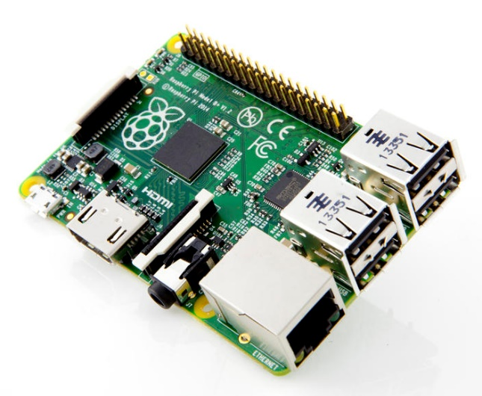

Hình III.3.1. Raspberry Pi 3 Model B

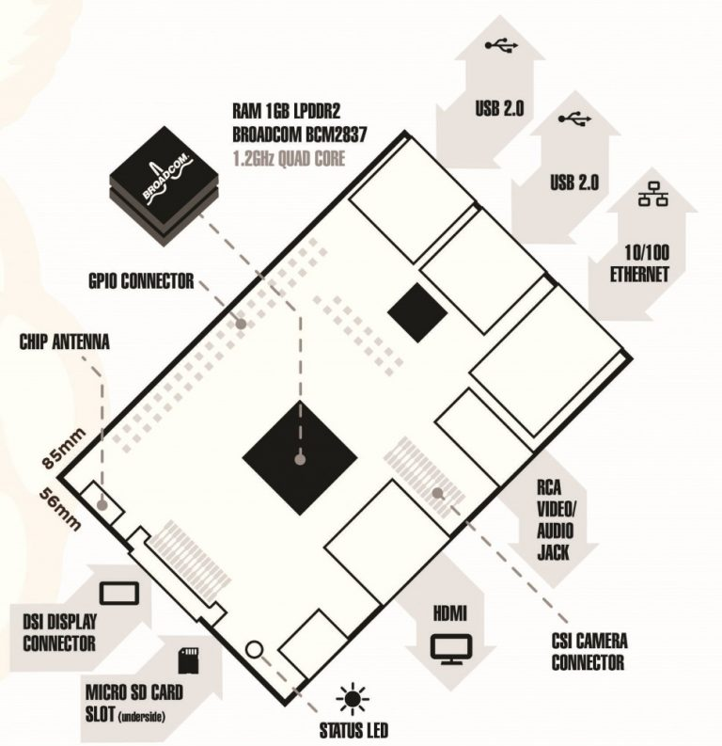  
Hình III.3.2.Sơ đồ chân kết nối Raspberry Pi 3

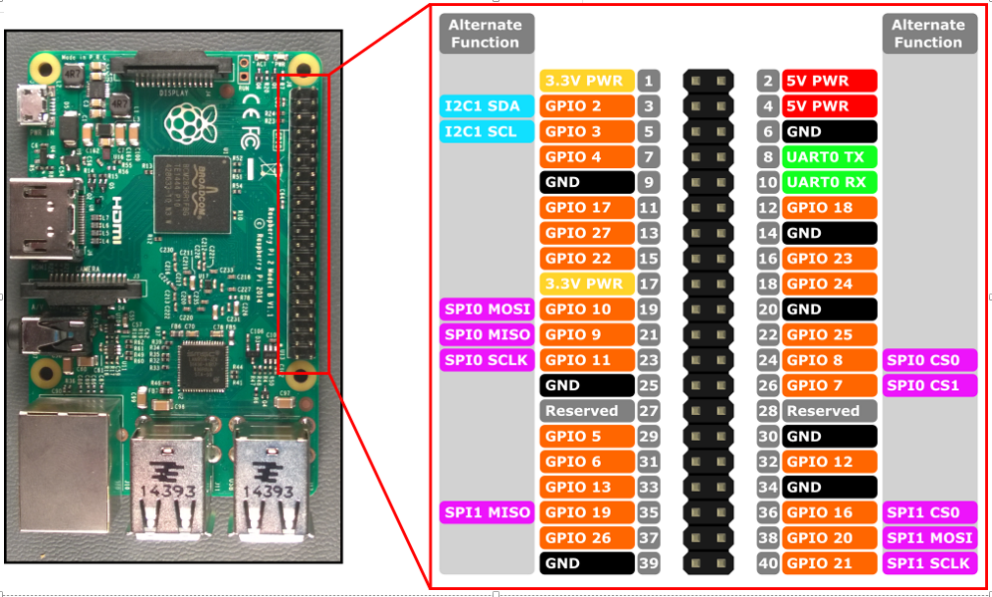

Hình III.3.3. Sơ đồ các chân GPIO

Thông số chi tiết của máy tính Raspberry Pi 3:

* Broadcom BCM2837 chipset running at 1.2 GHz
* 64-bit quad-core ARM Cortex-A53
* 802.11 b/g/n Wireless LAN
* Bluetooth 4.1 (Classic & Low Energy)
* Dual core Videocore IV® Multimedia co-processor
* 1 GB LPDDR2 memory
* Supports all the latest ARM GNU/Linux distributions and Windows 10 IoT
* Micro USB connector for 2.5 A power supply
* 1 x 10/100 Ethernet port
* 1 x HDMI video/audio connector
* 1 x RCA video/audio connector
* 4 x USB 2.0 ports
* 40 GPIO pins
* Chip antenna
* DSI display connector
* MicroSD card slot
* Dimensions: 85 x 56 x 17 mm

1 số hệ điều hành dành cho Raspberry

* **Raspbian**:<http://www.raspbian.org/>
* **Raspbmc:**<http://www.raspbmc.com/>
* **Window 10 IoT core:** <https://developer.microsoft.com/en-us/windows/iot/getstarted>

Một số ưu nhược điểm của Raspberry Pi.

***Ưu điểm:***

* Nhỏ gọn.
* Khả năng kết nối cao.
* Siêu tiết kiệm điện.
* GPU mạnh.
* Phục vụ cho nhiều mục đích.
* Khả năng hoạt động liên tục 24/7.

***Nhược điểm:***

* CPU cấu hình thấp.
* Giá khá mắc đối với sinh viên.
* Không có năng lượng dữ trữ.
* Yêu cầu phải có kiến thức cơ bản về Linux, điện tử.​

**Một số tính năng và ứng dụng của Raspberry**

* Đầu coi phim HD giống như Android Box, hỗ trợ KODI đầy đủ.
* Máy chơi game cầm tay, console, game thùng. Chơi như máy điện tử băng ngày xưa, giả lập được nhiều hệ máy.
* Cắm máy tải Torrent 24/24.
* Dùng làm VPN cá nhân.
* Biến ổ cứng bình thường thành ổ cứng mạng (NAS).
* Làm camera an ninh, quan sát từ xa.
* Hiển thị thời tiết, hiển thị thông tin mạng nội bộ...
* Máy nghe nhạc, máy đọc sách.
* Làm thành một cái máy Terminal di động có màn hình, bàn phím, pin dự phòng để sử dụng mọi lúc mọi nơi, dò pass Wi-Fi...
* Làm thiết bị điều khiển Smart Home, điều khiển mọi thiết bị điện tử trong nhà.
* Điều khiển robot, máy in không dây từ xa, Airplay...
* ...

Rất nhiều các ứng dụng thiết thực xung quanh ta mà raspberry đều có thể giúp chúng ta làm được nó.

### Microsoft Lifecam HD-3000 Webcam

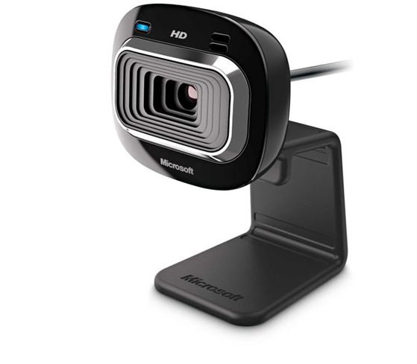

Hình III.3.4. Microsoft Lifecam 3000 HD

* Tính năng cơ bản
* Quay video với chất lượng cao HD 720p.
* Cảm biến Cmos với góc quay rộng có thể quay cùng lúc nhiều người.
* Định dạng khung hình 1280 x 720 pixel với tỷ lệ 30 hình/s.
* Hình ảnh chi tiết, sống động và sắc nét với công nghệ TrueColor độc quyền của Microsoft.
* Khả năng tự cân bằng ánh sáng cho chất lượng hình ảnh hài hòa.
* Micro tích hợp cho âm thanh trong và rõ tiếng, hạn chế tiếng ồn tốt.
* Chất lượng hình ảnh và âm thanh được kiểm chứng trong truyền hình hội nghị qua skype.
* Kết nối USB phù hợp với máy tính, Laptop và Tablet PC.
* Chia sẻ hình ảnh và video dễ dàng qua Skype, Y!M, Facebook, Google Houngout.
* Dây dài 1.5m
* Tương thích với hệ điều hành Windows XP/Vista/7/8/10.
  1. SD card  
     - Dung lượng tối thiểu là 8 Gb và phải là loại thẻ nhớ Class 10.  
     - Lưu ý: Chất lượng của thẻ có thể ảnh hưởng lớn để cả hiệu suất và chất lượng của IoT core. Thẻ không tốt có thể làm thời gian khởi động lâu hơn và có thể là không hoạt động. Nếu người dùng gặp sự cố khi cài đặt, hãy xem xét việc thay thể thẻ nhớ.  
       
     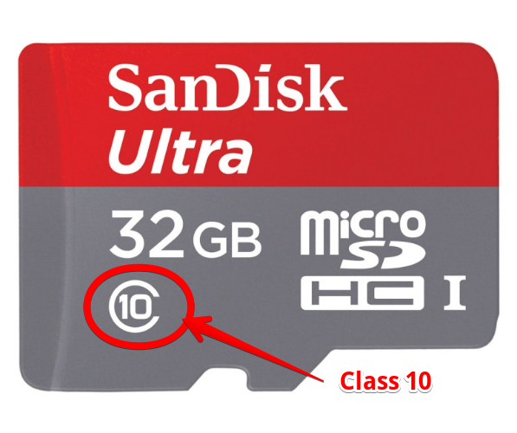

Hình III.3.5. Thẻ nhớ SD Class 10

### Cap USB

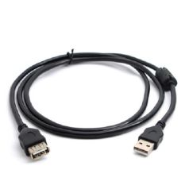

Hình III.3.6. Dây cáp USB

### Màn hình Destop 19 inch

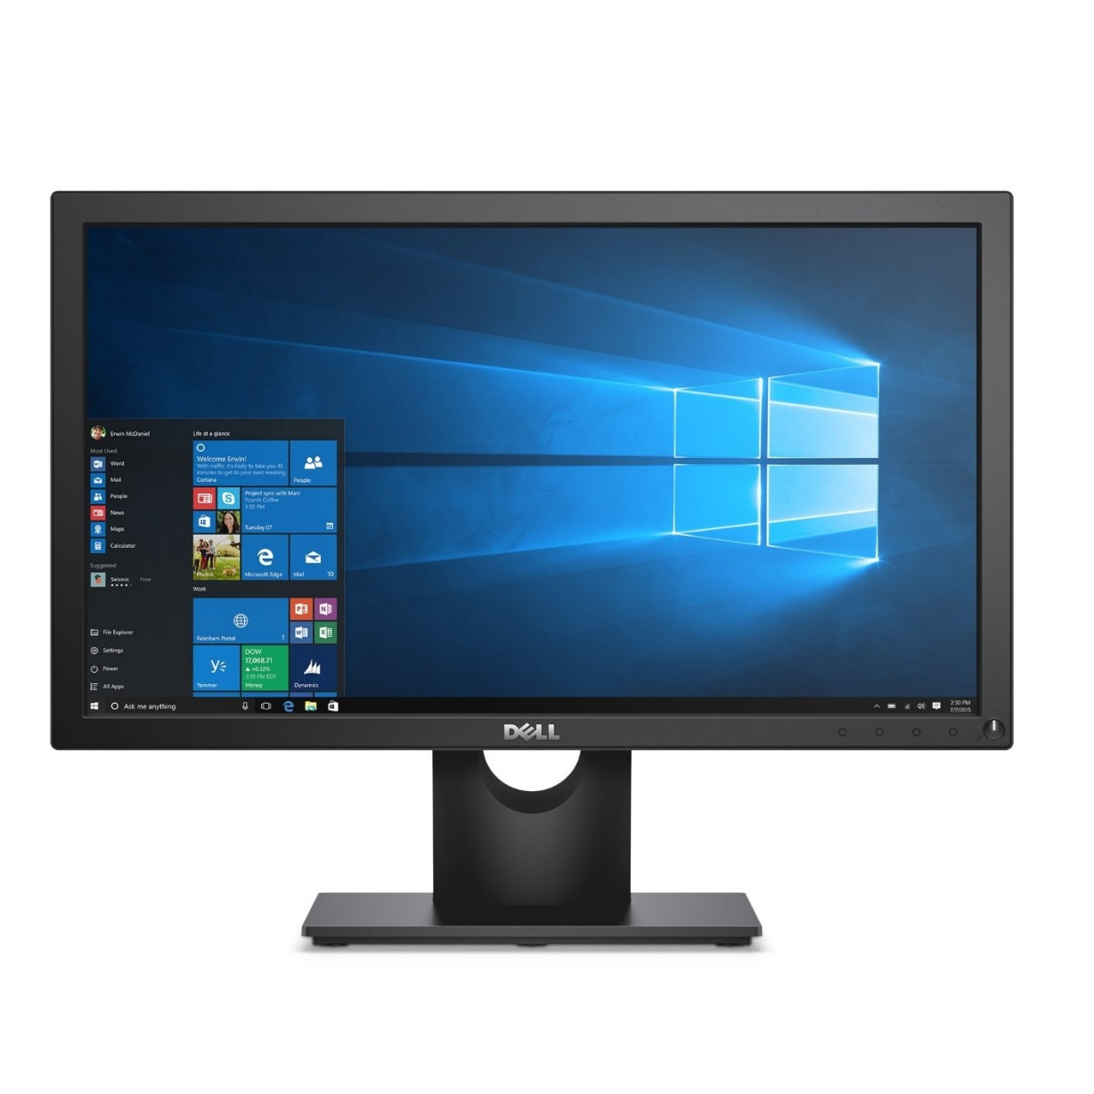

Hình III.3.7. Màn hình Desktop

## Phần mềm

4.1 SD Card Formatter  
Link download: <https://www.sdcard.org/downloads/formatter_4/>   
  
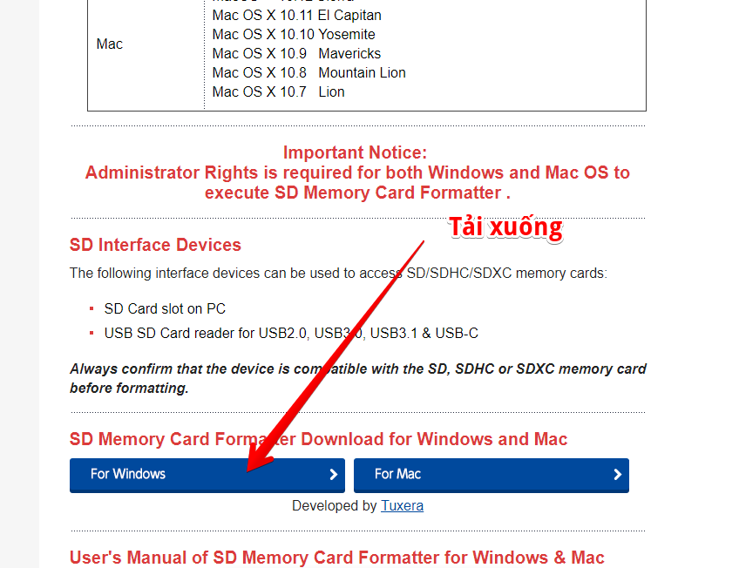

### Window 10 IoT core Dashboard:

Link download: <https://developer.microsoft.com/en-us/windows/iot/Downloads>   
  
  
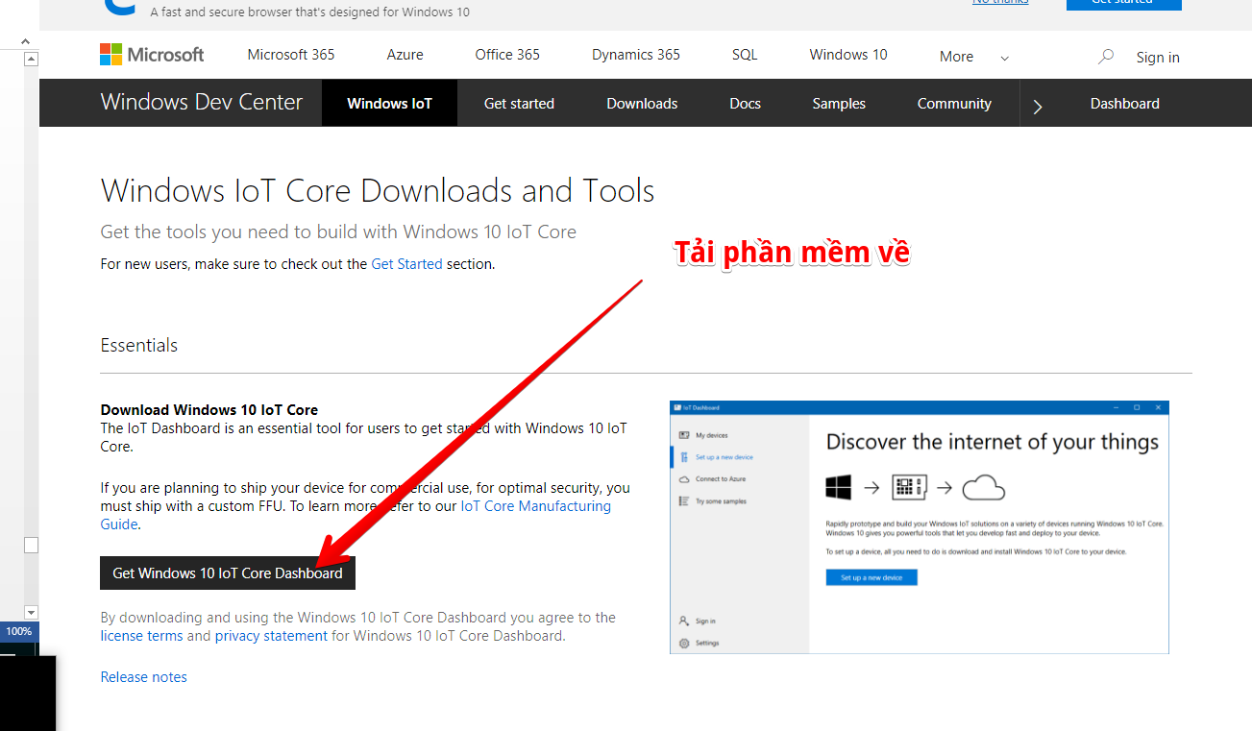

### Windows IoT Remote Client

**Bước 1:** Mở cửa sổ **Windows** > Chọn **Microsoft Store**

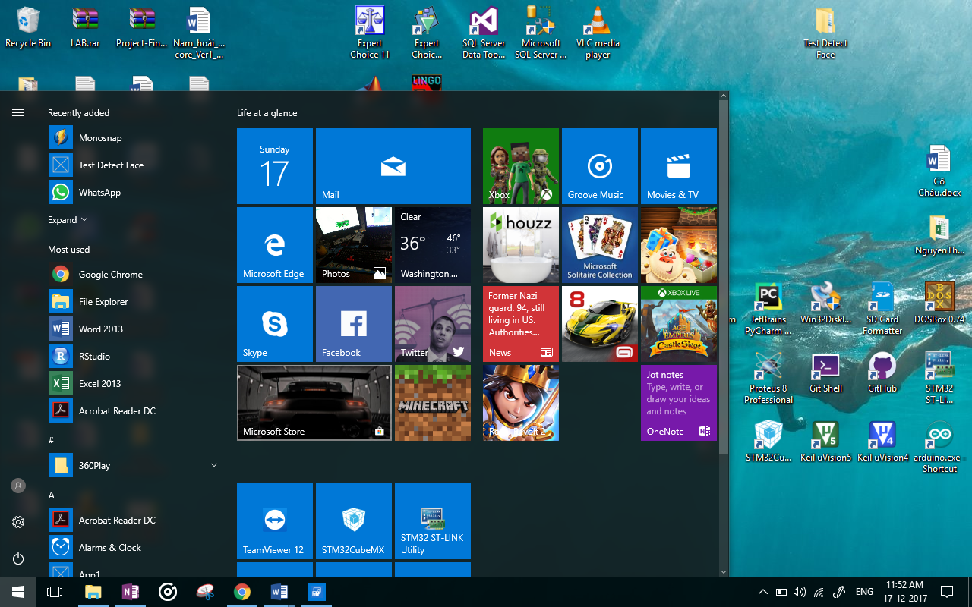

**Bước 2:** Tìm kiếm và cài đặt  
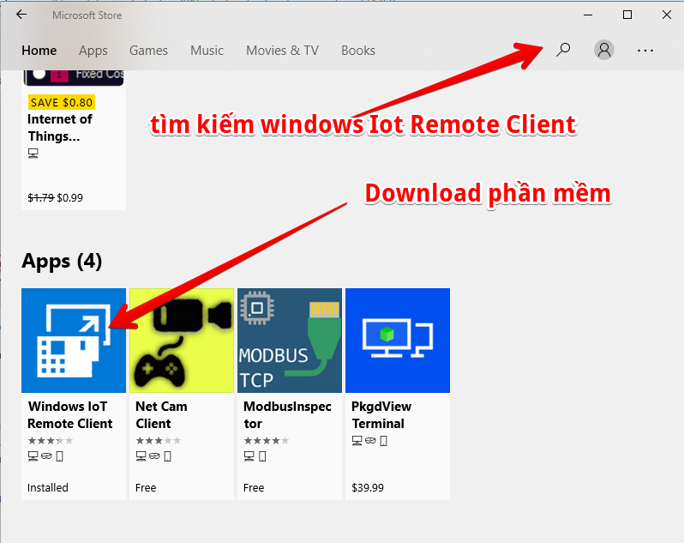

### Visual studio 2015

Link download: <https://www.visualstudio.com/vs/older-downloads/>

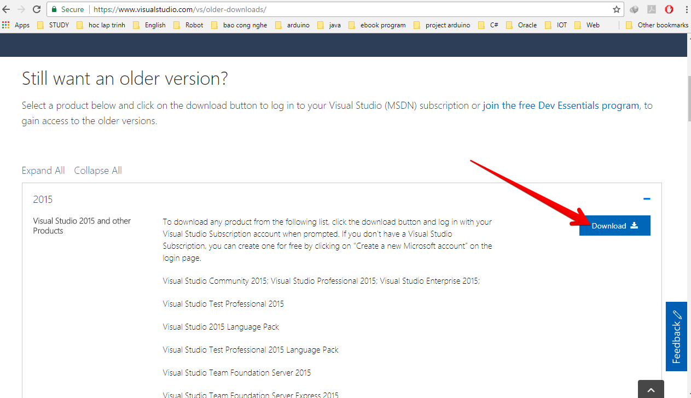

Giao diện sau khi cài đặt thành công Visual Studio 2015:  
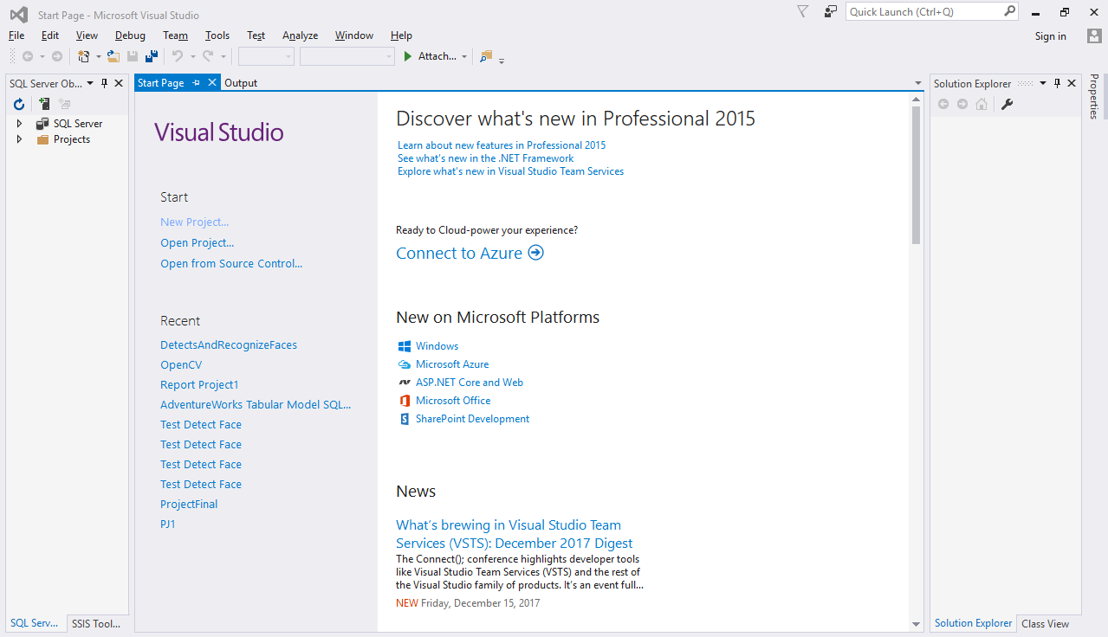

### Cài đặt ứng dụng

* Cài đặt hệ điều hành Windows IoT core vào thẻ nhớ   
  **Bước 1:** Format thẻ nhớ sử dụng SD Card Formatter:

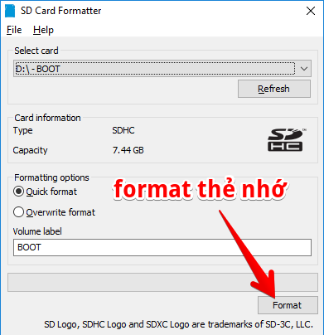

**Bước 2:**

* Mở phần mềm **Window Iot DashBoard >** Chọn **Set up a new device**
* Cài đặt như sau :
  + **Device Type**: Raspberry Pi 2 & 3
  + **OS build**: Windows 10 IoT Core( 16299)  
     Drive: chọn thẻ nhớ của người dùng
  + **Device Name**: Đặt tên thiết bị
  + **New Administrator password**: Đặt mật khẩu cho thiết bị
  + **Confirm Administrator password**: Xác nhận lại mật khẩu
* Xong khi điền xong các thành phần trên thì chọn **Download and install**

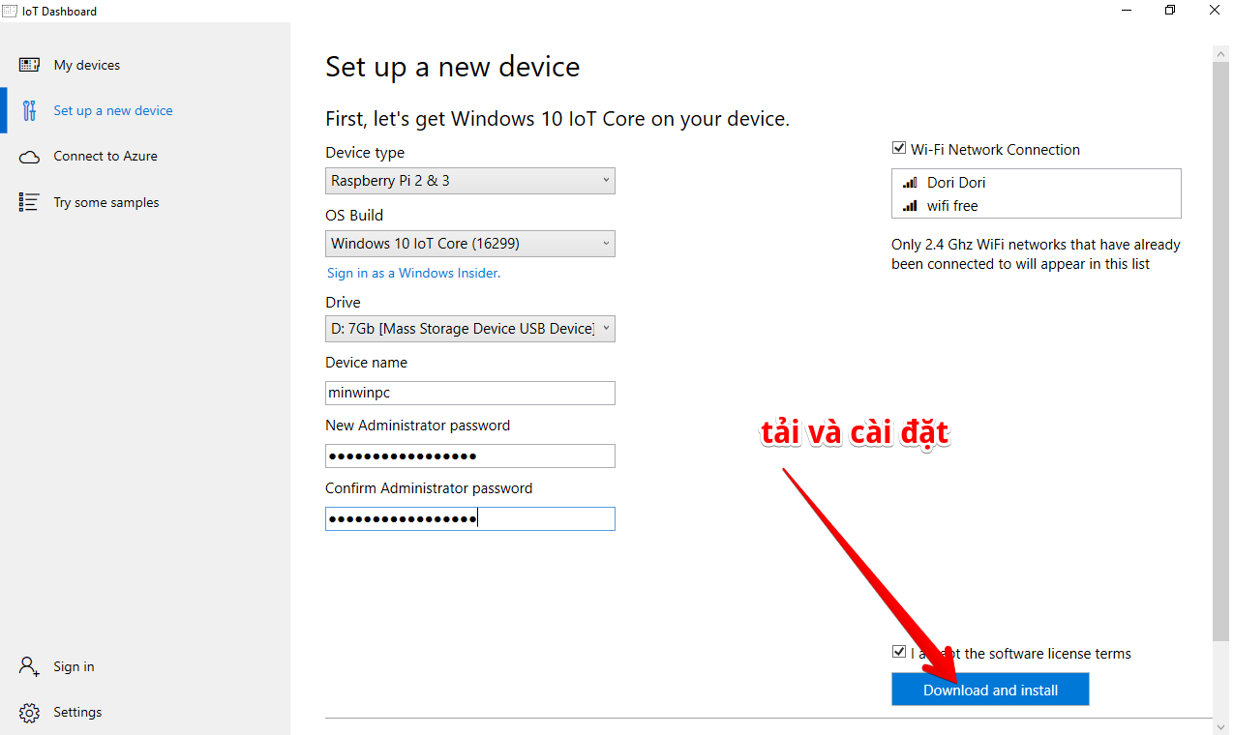

* Sau khi cài đặt thành công

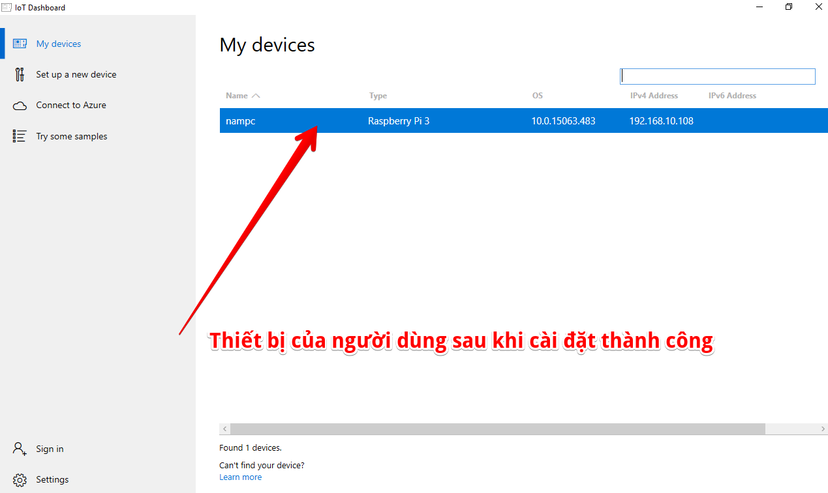

* Để quản lý thiết bị của người dùng: chuột phải vào thiết bị > chọn **Open Device Portal**

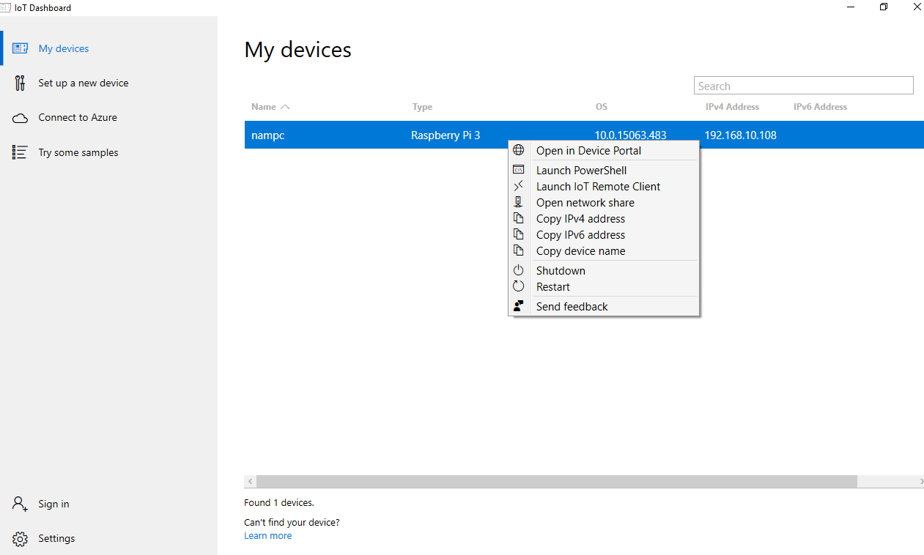

* **Username**: Administrator
* **Password**: Mật khẩu lúc cài đặt của người dùng.

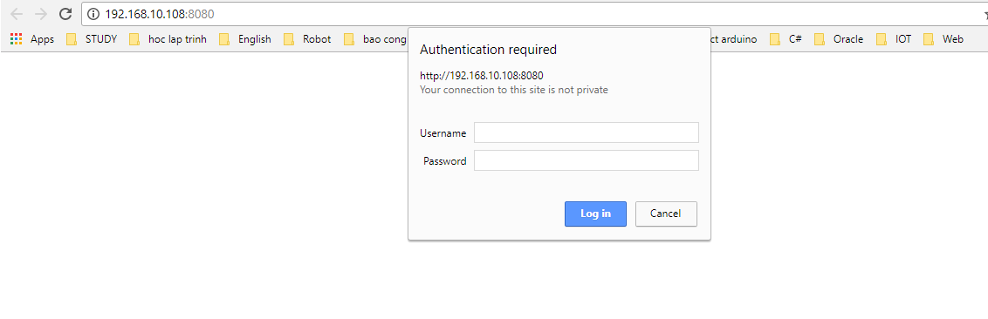

* Giao diện trang quản lý thiết bị

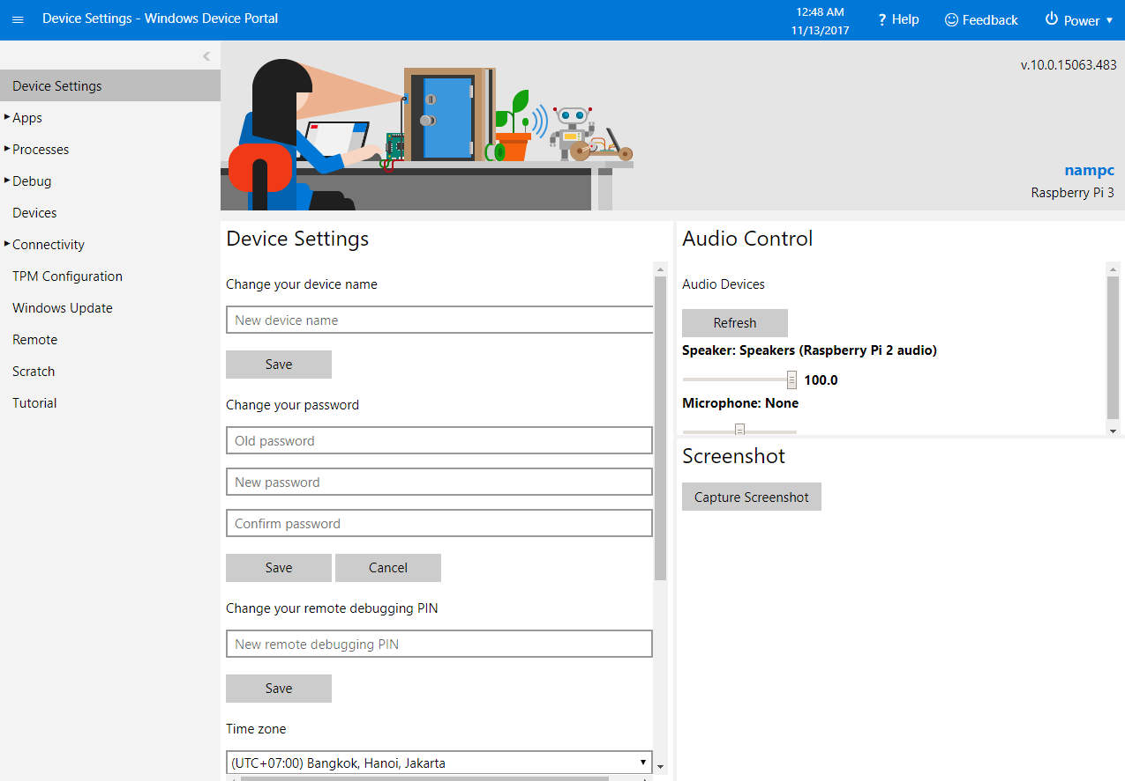

### Cấu trúc chương trình của ứng dụng

* Ứng dụng dùng Blank App cho việc triển khai.
* Lưu ý : Lập trình Windows IoT Core có thể dùng Blank App ( C#, C++ ) hoặc Background Application IoT ( C#, C++, JS, VB, NodeJS, Python ).

#### Các thành phần trong Blank App :

* **Assets Folder :** chứa các tài nguyên của project.
* **Package.appxmanifest :** Được lưu dưới dạng XML chứa thông tin triển khai, hiển thị và cập nhật của một ứng dụng. Định nghĩa các chức năng, yêu cầu của ứng dụng.
* **Giấy chứng nhận điện tử :** Mỗi khi tạo một project thì sẽ có mặc định 1 giấy chứng nhận điện tử trong project dưới dạng file .pfx.
* **project.json :** Chứa thông tin phiên bản, framework và thời gian chạy của Universal Windows Platform đang dùng.
* **App.xaml và App.xaml.cs :**  chứa các thư viện về giao diện và các hàm hoạt động của ứng dụng.
* **MainPage.xaml và MainPage.xaml.cs ( mặc định ) :** giao diện và các hàm chính của ứng dụng

#### Thư viện dùng trong ứng dụng :

* **System.Threading.Tasks :** dùng cho việc xử lí bất đồng bộ.
* **Windows.Foundation :** chứa các giá trị về  Uniform Resource Identifier, ngày giờ, các phép đo 2D,…
* **Windows.Foundation.Metadata :** chứa các thuộc tính cơ bản của Windows Runtime
* **Windows.Storage :** dùng để quản lí file, folder và cài đặt ứng dụng.
* **Windows.Storage.FileProperties :** cung cấp quyền truy cập vào các file.
* **Windows.Storage.Streams :** hỗ trợ đọc, ghi từ các luồng truy cập ngẫu nhiên.
* **Windows.Graphics.Display :** chứa các thành phần xác định hiển thị vật lí.
* **Windows.Graphics.Imaging :** cung cấp các class giúp mã hóa, giải mã và chỉnh sửa hình ảnh.
* **Windows.Media :** cung cấp các class giao tiếp với các thiết bị truyền thông như ghi âm, hình ảnh và video.
* **Windows.Media.Capture :** cung cấp cho ứng dụng các hàm để chụp ảnh, quay phim.

#### Các bước cài đặt ứng dụng:

* Nếu Visual Studio không có Blank App thì cần thực hiện các bước sau :
* Vào **ControlPanel** -> **Uninstall program** -> Chuột phải **Visual Studio** -> chọn **Change** -> **Modify**.
* Chọn **Universal Windows App Development Tools**  và bấm Update.

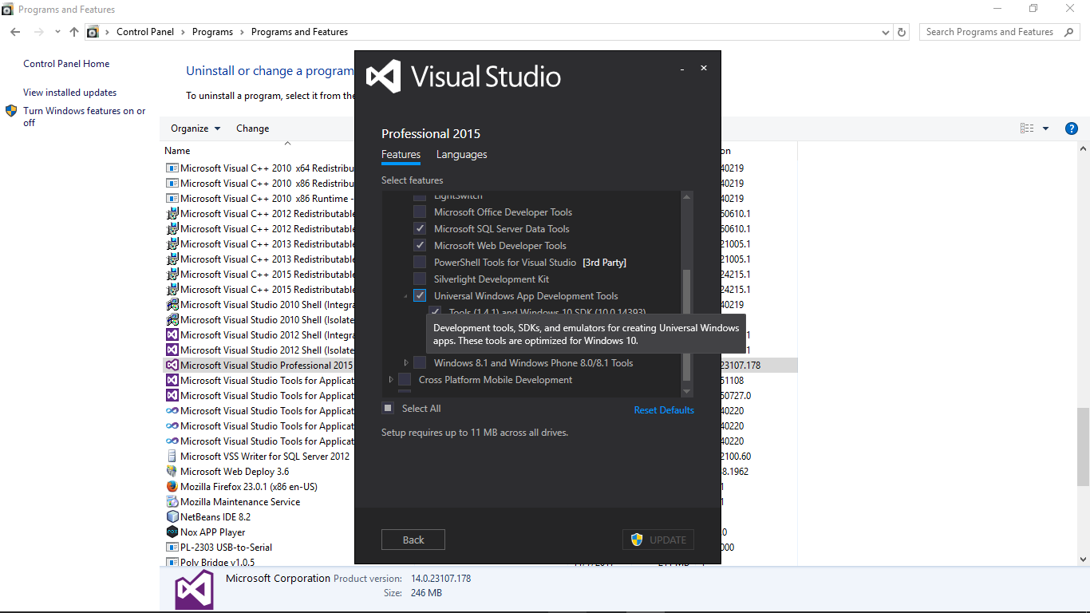

* Chờ Visual Studio update, sau đó thực hiện bước 1.

**Bước 1 :** Mở **Visual Studio** > **File >** **New Project.**

**Bước 2 :**

* Gõ **Visual C#** trong ô tìm kiếm, sẽ hiện ra như hình 3.1

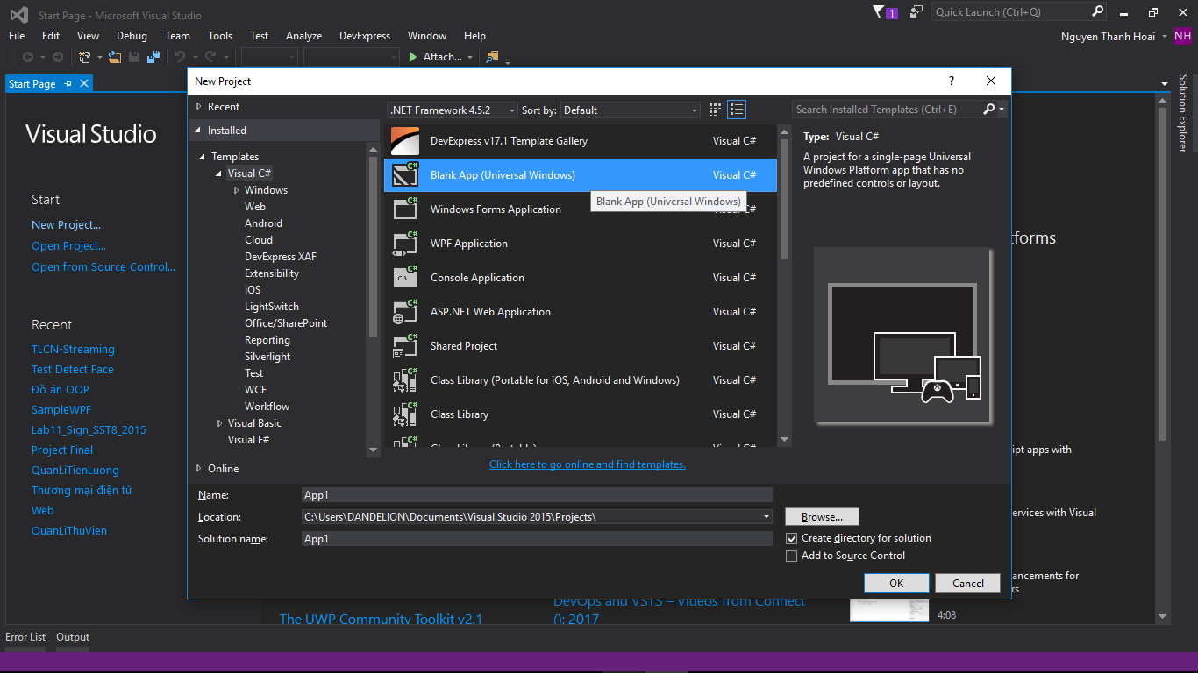

* Chọn **Blank App ( Universal Windows )** .
* Đặt tên cho project là **TLCN-Streaming** và bấm **OK**.
* Xuất hiện màn hình **New Universal Windows Project**, chỉnh **Targer Version** và **Minimum Version** phiên bản **Windows 10 (10.0; Build 10586)**. Bấm **OK**, như vậy project đã được tạo.

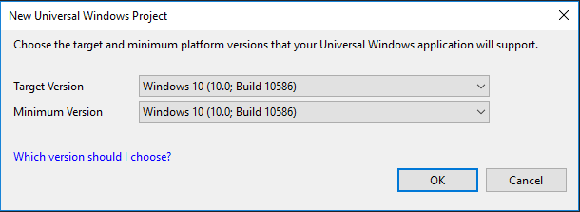

Hình 3.2

**Bước 3 :**

* Mở project chọn **References** > **Universal Windows** > **Extensions**
* Chọn **Windows IoT Extensions for UWP** ( nếu như có nhiều phiên bản thì chọn phiên bản cùng với Minimum Version ) như hình 3.3.

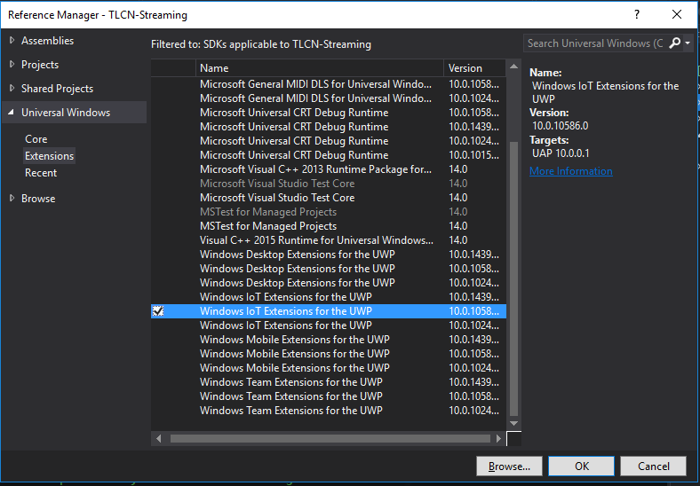

**Bước 4 :** Mở **MainPage.xaml** thêm nội dung như hình 3.4 :

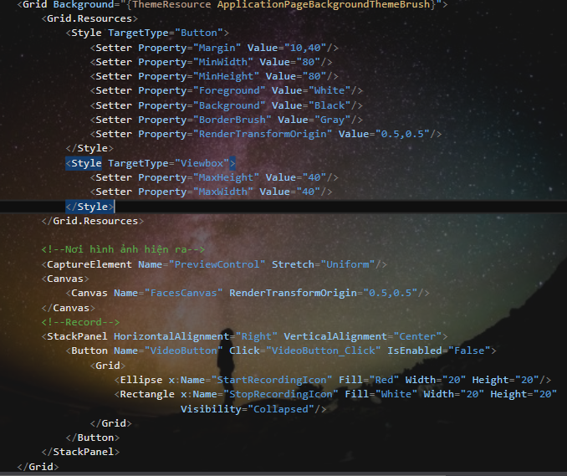

**Bước 5 :** Vào **MainPage.xaml.cs** thêm vào những nội dung sau :

* Tạo nơi lưu trữ hình ảnh, video.

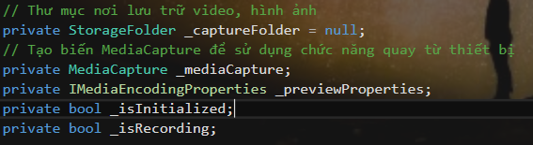

* Đăng kí key để dữ liệu truyền xoay vòng giữa cho video đang quay và đã lưu



* Tìm kiếm thiết bị quay

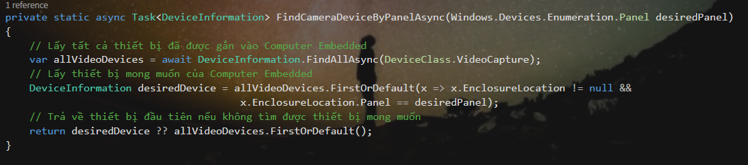

* Khởi tạo camera và các lỗi có thể xảy ra của camera

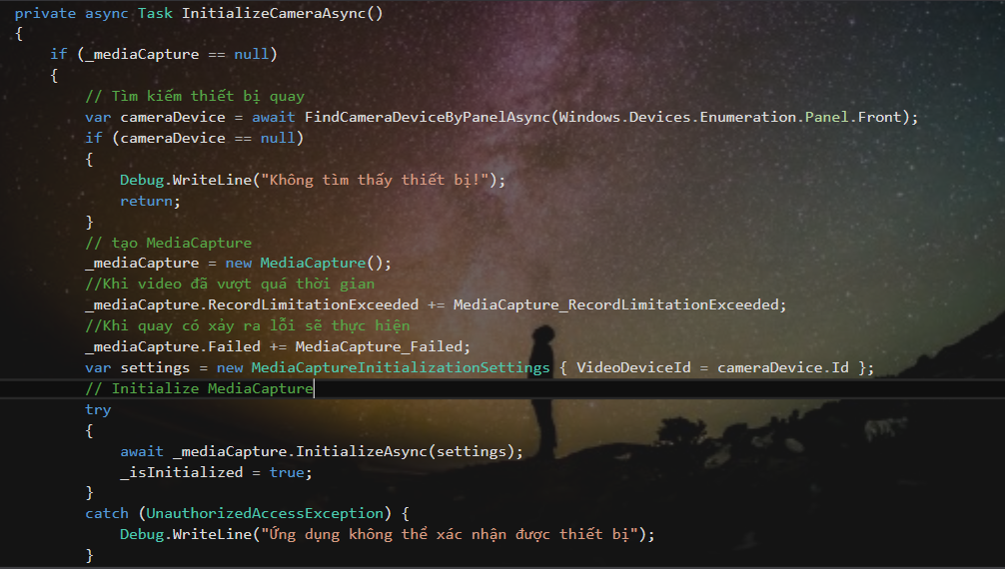

* Thay đổi icon của nút Video

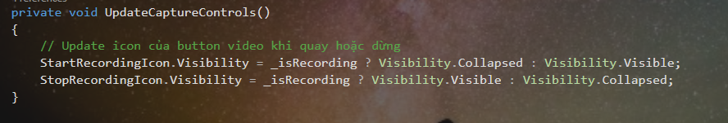

* Cài đặt tên file và bắt đầu quay

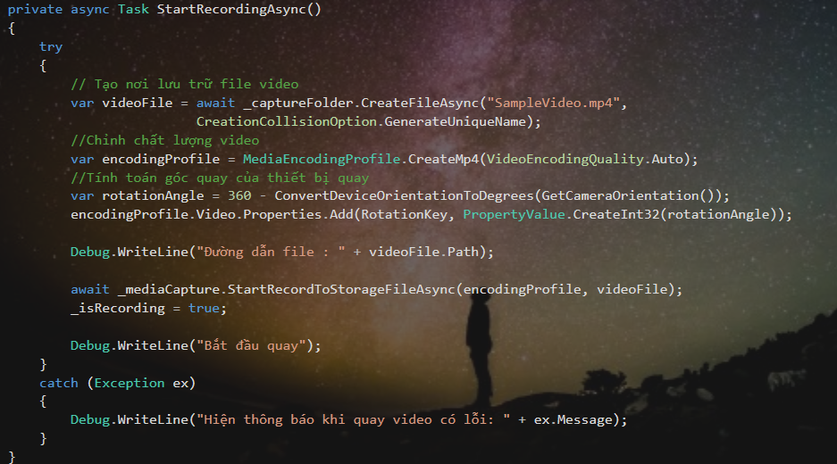

Có thể tham khảo bảng dưới đây:

|  |  |
| --- | --- |
| **Chế độ** | **Kích thước ( MB )** |
| HD1080 | 143 |
| HD720 | 70 |
| NTSC | 20.3 |
| Pal | 26.7 |
| QVGA | 6 |
| VGA | 24.4 |
| WVGA | 34.4 |
| Auto | 20.9 |

Bảng III.4.1

* Dừng quay video

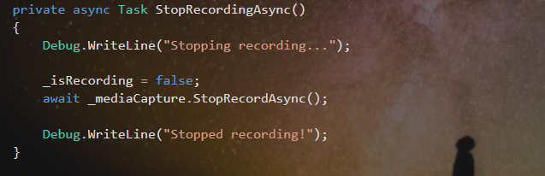

* Xóa đi các cài đặt trước đó của camera

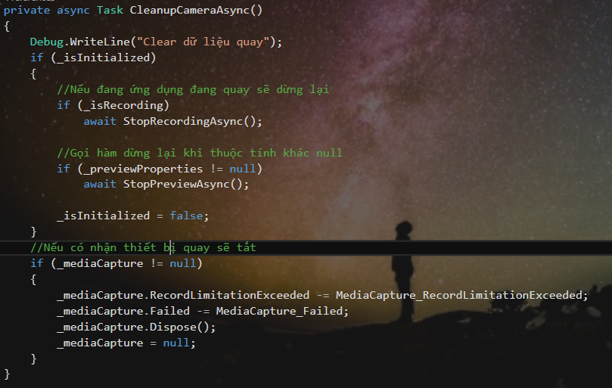

* Thêm sự kiện cho nút Video

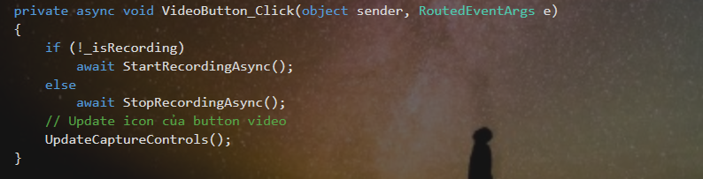

* Khởi tạo sự kiện bắt buộc cho ứng dụng

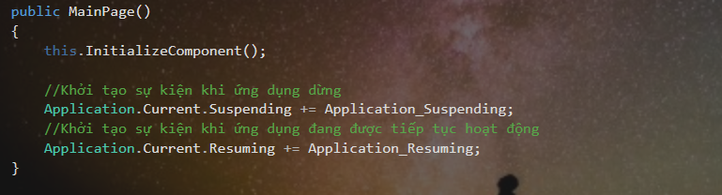

* Xử lí sự kiện ứng dụng dừng

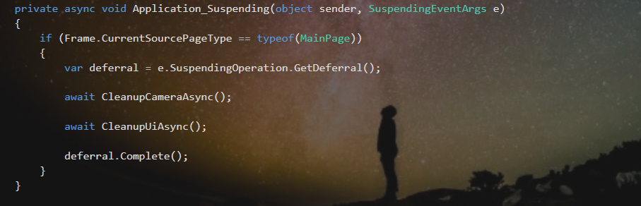

* Xử lí sự kiện ứng dụng hoạt động

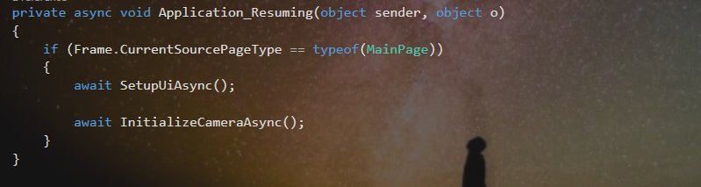

**Bước 5 :**

* Chuột phải vào **Solution Explorer** > **Properities** > **Debug** > Thay đổi **Targer device** thành **Remote Machine** như hình 3.5 :

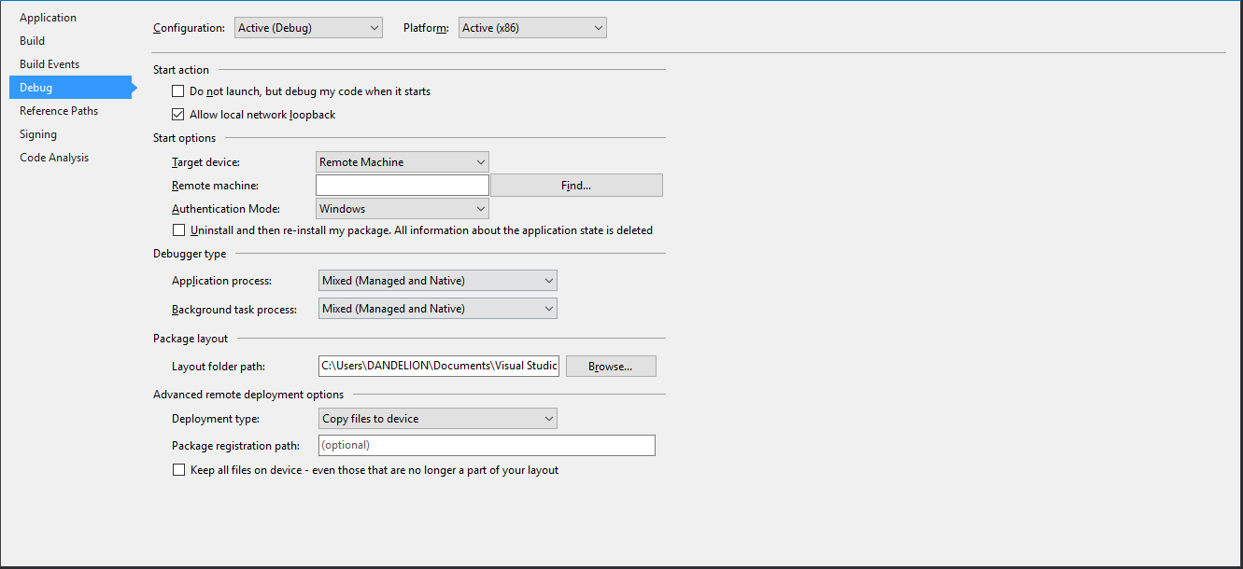

* Chọn **Find** > Xuất hiện **Remote Connections**
* Mở **Windows IoT Dashboard** > Copy **địa chỉ** **IPV4** của thiết bị.

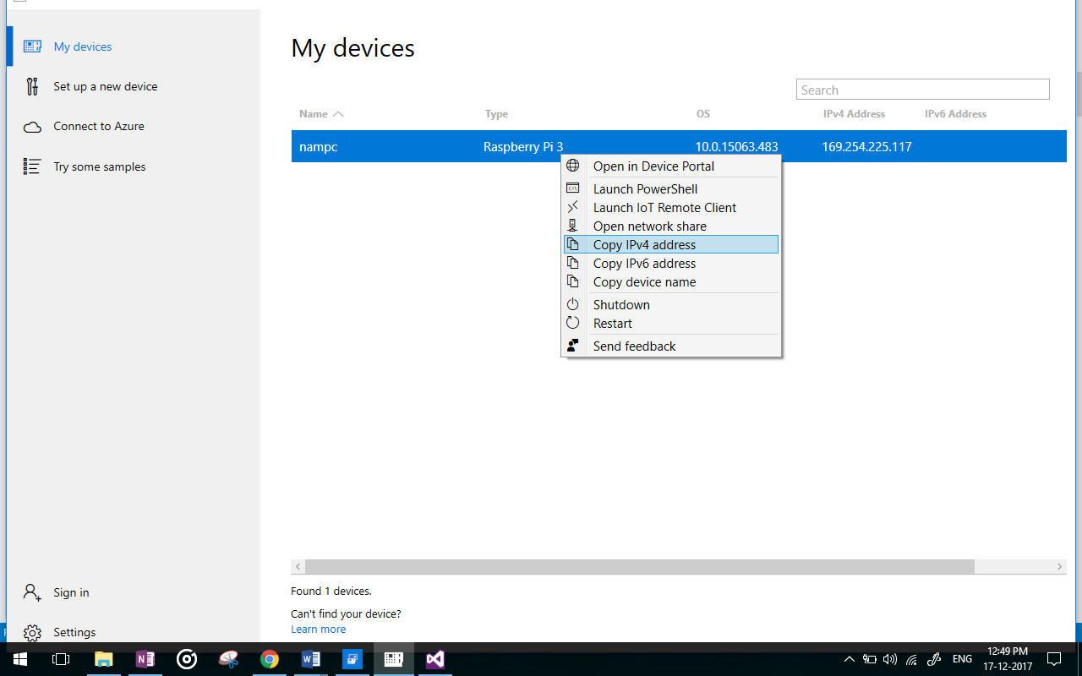

* Paste vào **Address** > Bấm **Select**

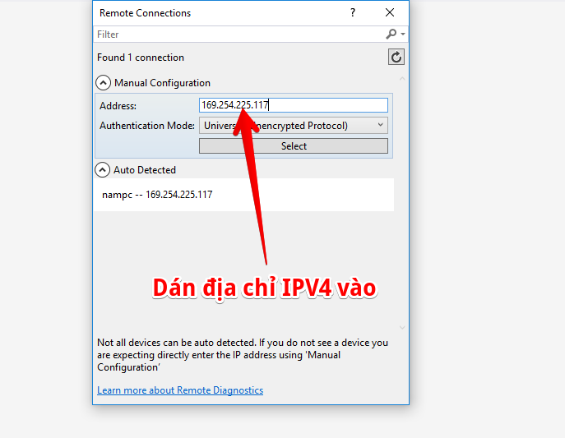

**Bước 6 :** 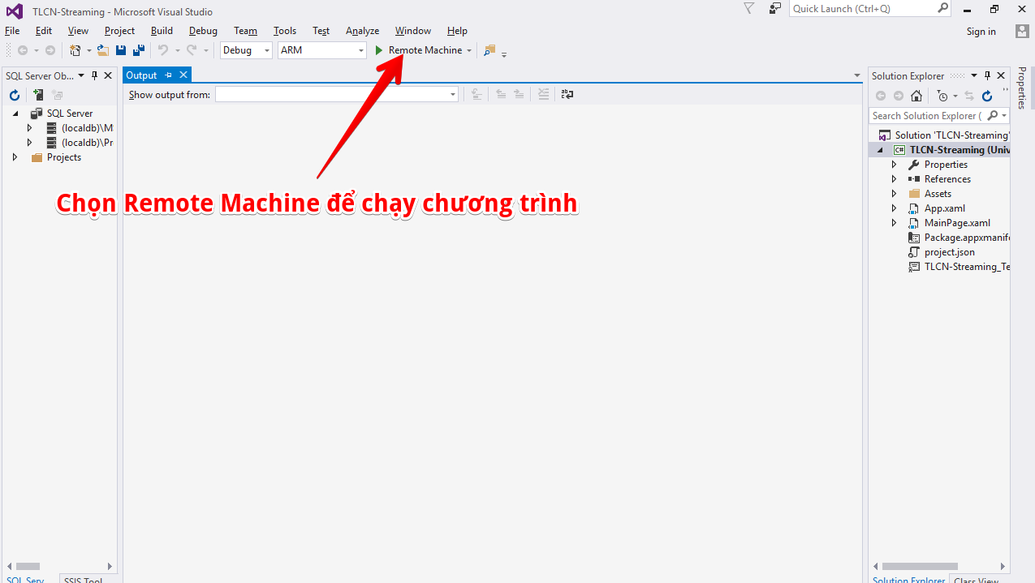

* Sau khi chạy thành công ứng dụng được cập nhật trên

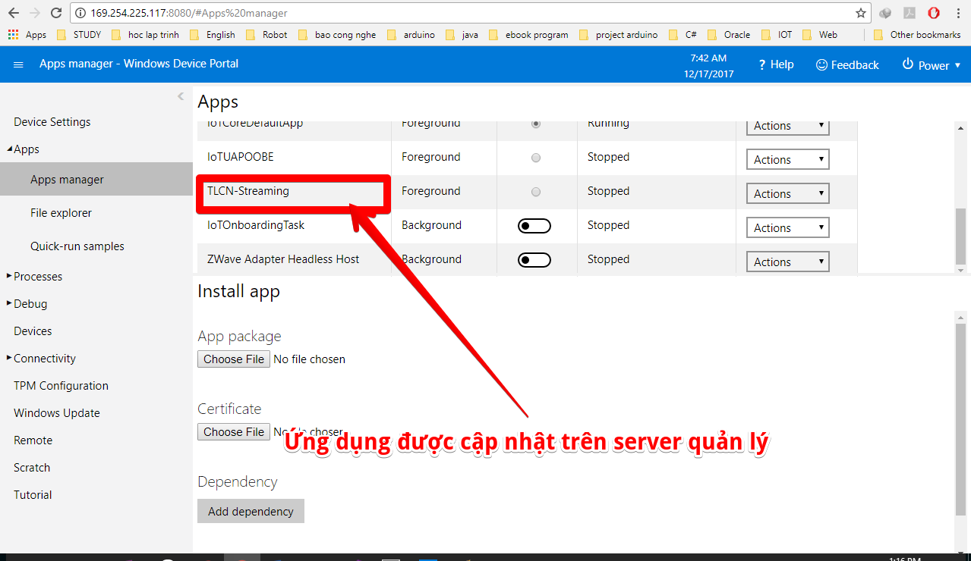

* Để xem ứng dụng chạy sử dụng phần mềm **Windows IoT Remote**

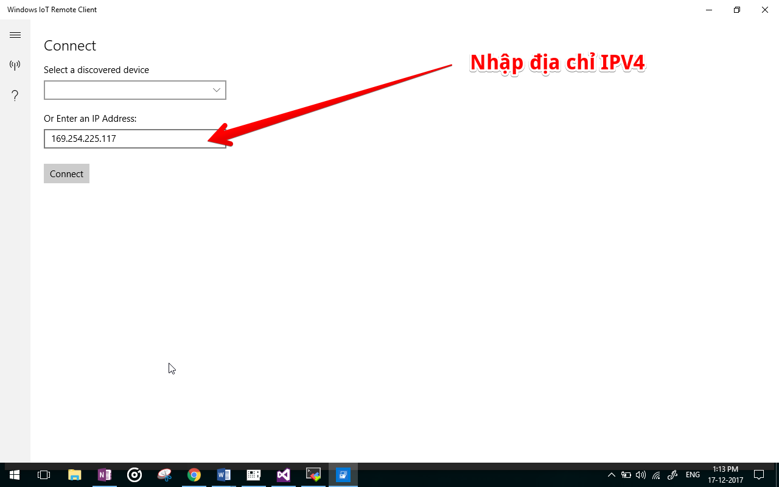

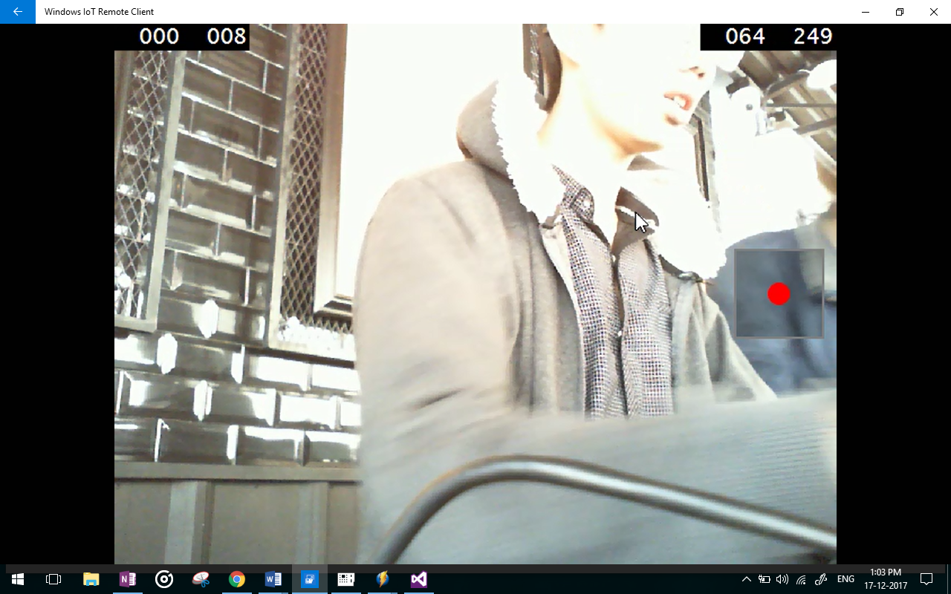

# KẾT LUẬN

## Qua việc tìm hiểu và xây dựng đề tài ”Xây dựng ứng dụng IoT với Window IoT core” nhóm em đã đạt được những kết quả sau:

Tìm hiểu được cách thức hoạt động và làm việc của hệ thống IoT  
Tìm hiểu được về các thiết bị nhúng(Raspberry Pi 3)  
Xây dựng được ứng dụng minh họa “ Camera giám sát”. Stream được hình ảnh

## Hướng phát triển

Hiện tại đề tài mới chỉ dừng lại ở mức độ là một hệ thống camera giám sát. Trong tương lai nhớm muốn phát triển đề tài theo một trong hai hướng

Một là xây dự hệ thống nhà thông minh kết hợp hệ thống camera giám sát cùng các hệ thống thông minh khác.  
 Hai là xây dựng hệ thống cửa thông minh nhận diện và xác thực khuôn mặt.

## 

# TÀI LIỆU THAM KHẢO

[1] <https://en.wikipedia.org/wiki/Internet_of_things>.

[2] <https://www.raspberrypi.org/>

[3] <https://docs.microsoft.com/en-us/windows/iot-core/>

[4] us-16-Sabanal-Into-The-Core-In-Depth-Exploration-Of-Windows-10-IoT-Core-wp.pdf.

[5] 2017 Programming for the Internet of Things Using Windows 10 IoT Core and Azure IoT Suite.pdf.

[6] Internet-of-Things-Vision-Future2012.pdf.

# DANH MỤC THIẾT BỊ

|  |  |  |  |
| --- | --- | --- | --- |
| Số lượng | Tên thiết bị | Đơn giá | Ghi chú |
| 1 | Máy tính nhúng Raspberry | 1,100,000 VNĐ |  |
| 1 | Webcam Microsoft LifeCam HD-3000 USB | 1.890.000 VNĐ | Nhiều cửa hàng bán giá khác nhau |
| 1 | Bộ nguồn Raspberry | 130,000 VNĐ |  |
| 1 | Thẻ nhớ SanDisk 8GB | 195,000 VNĐ | Phải là loại class 10 |
| 1 | Màn hình Destop 17 Inch | 700,000 VNND | Có thể có hoặc không nếu có thì làm việc dễ dàng hơn |
| 1 | Bàn phím rời | 100,000 VNĐ | Có thể có hoặc không nếu có thì làm việc dễ dàng hơn |
| 1 | Chuột | 190,000 VNĐ | Có thể có hoặc không nếu có thì làm việc dễ dàng hơn |